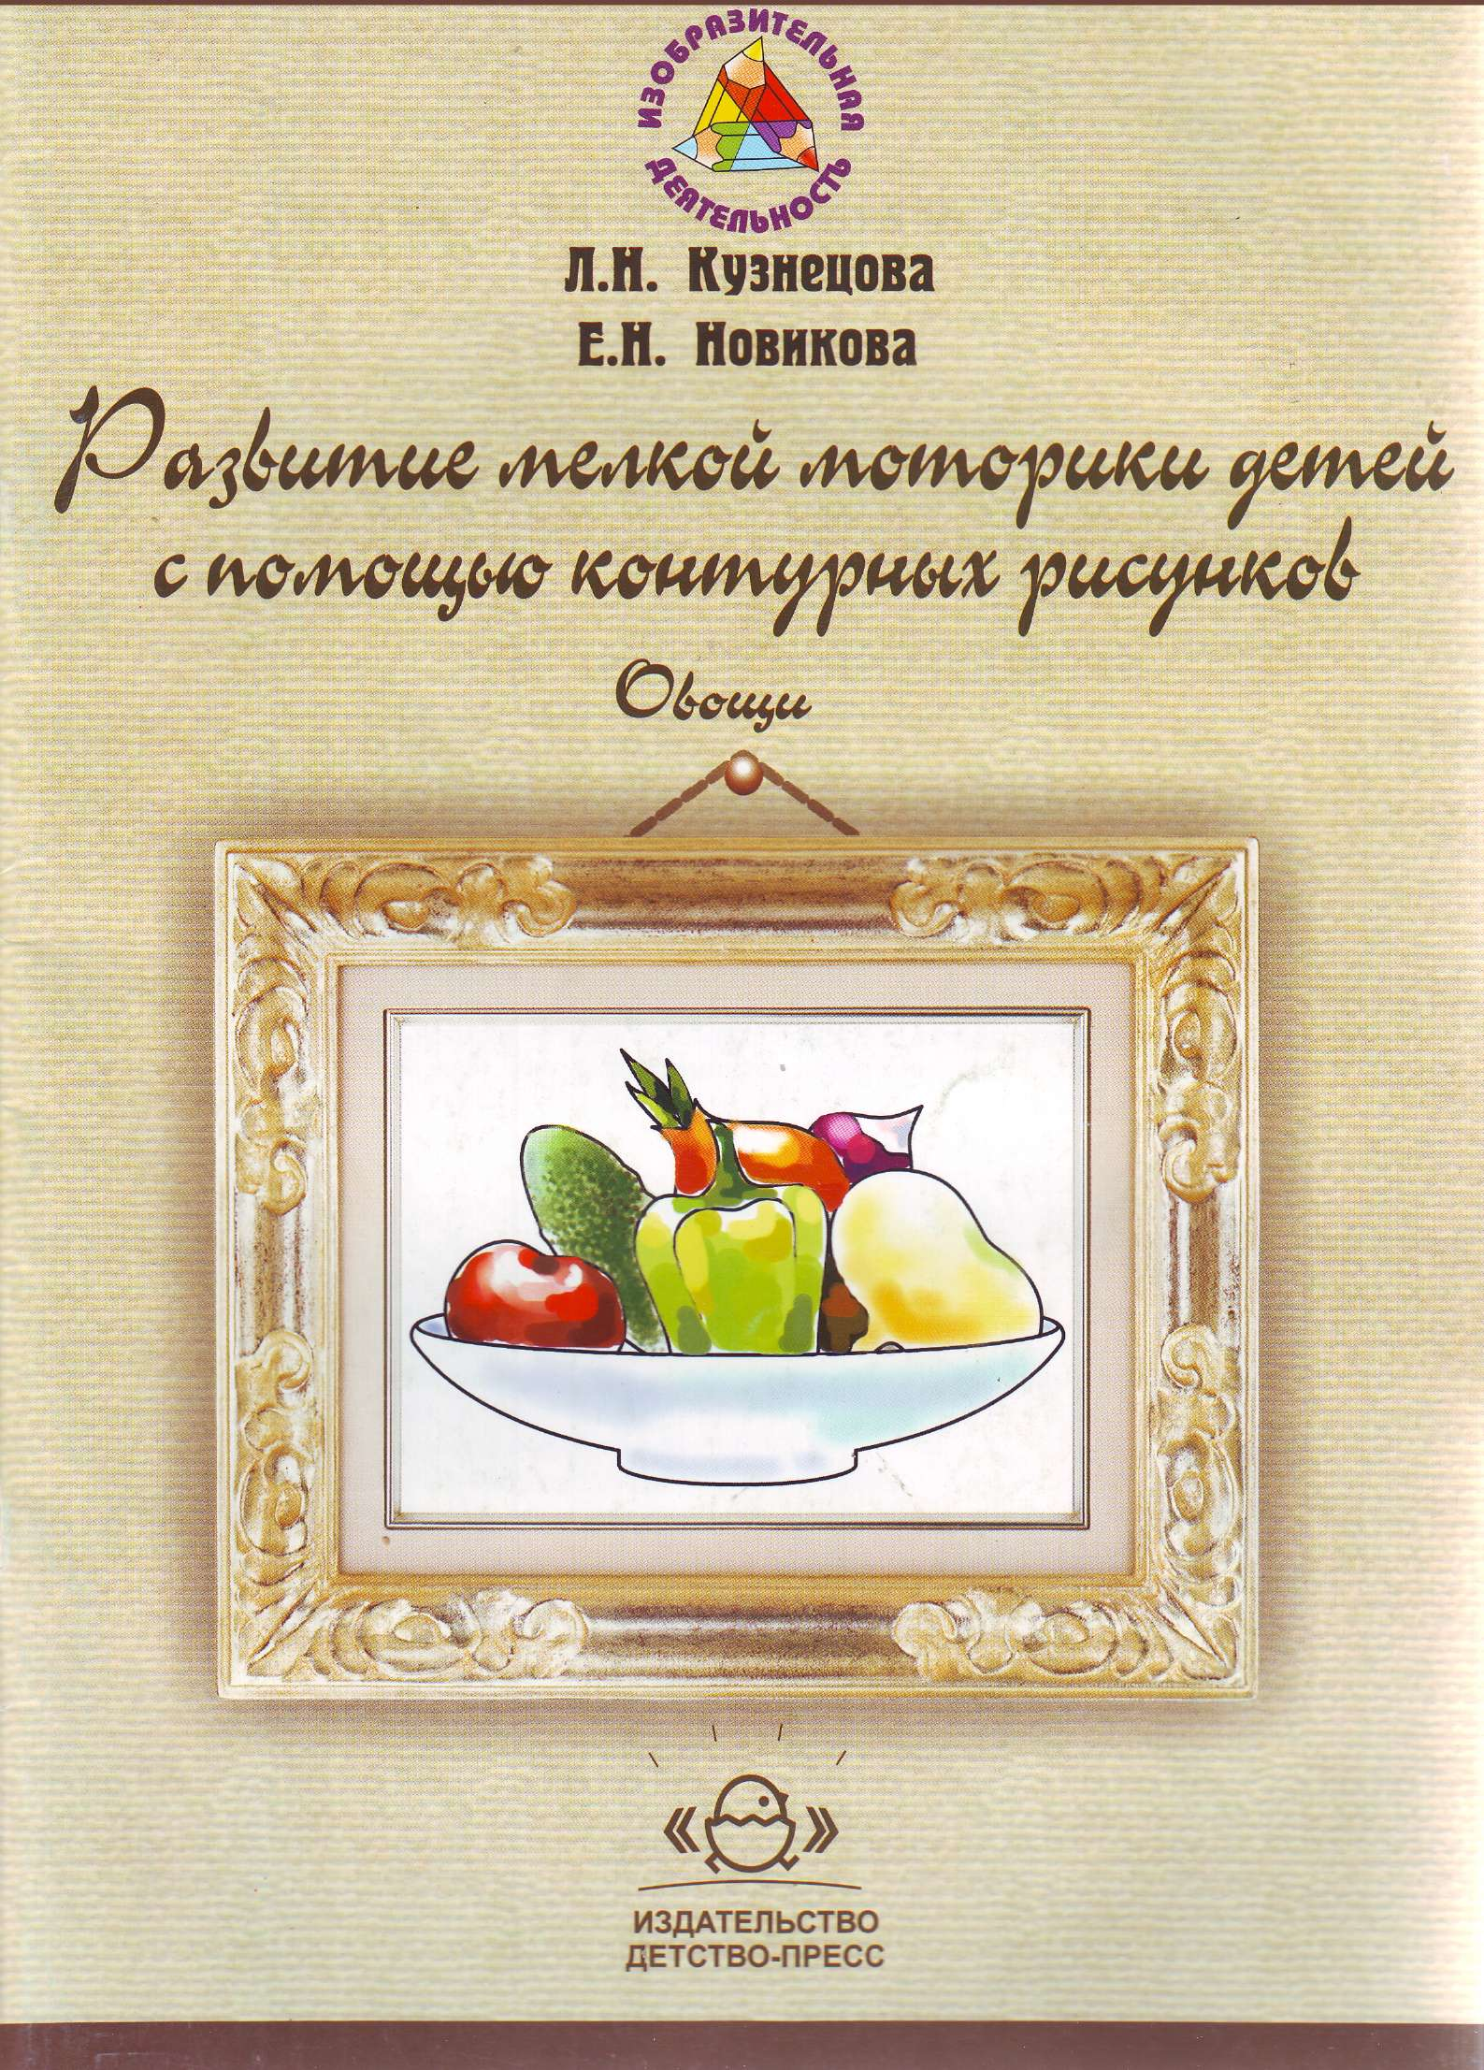
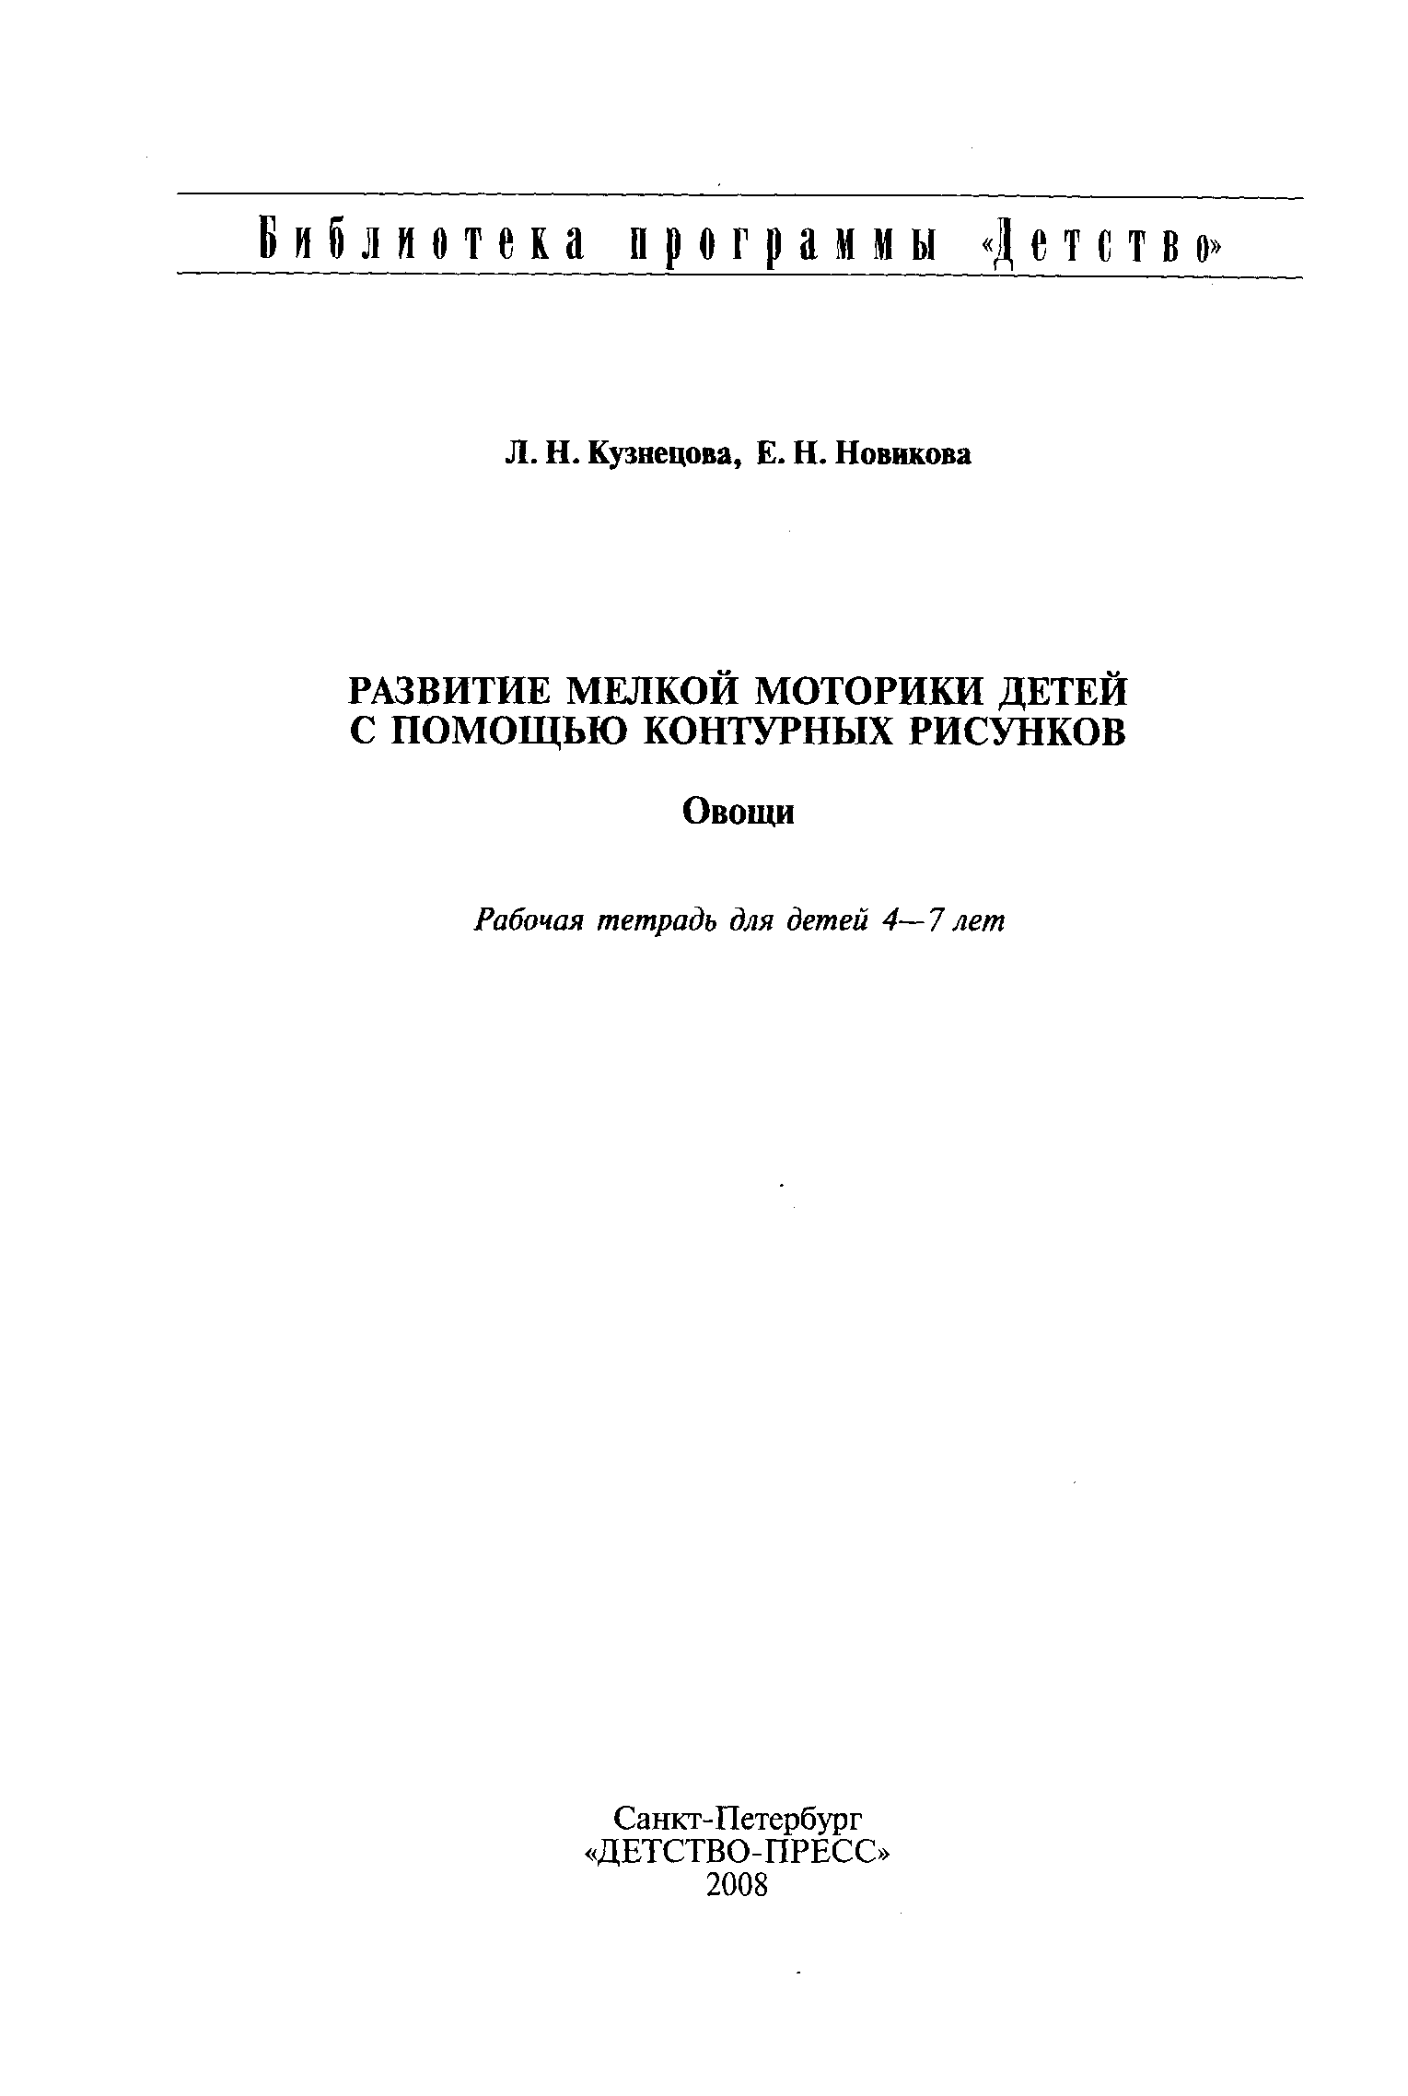

Кузнецова JI. Н., Новикова Е. Н.
К89 Развитие мелкой моторики детей с помощью контурных рисунков. Овощи: Рабочая тетрадь для детей 4-7 лет. - СПб.: ДЕТСТВО-ПРЕСС, 2008. - 16 е., ил.
ISBN 978-5-89814-334-3
Следующая рабочая тетрадь из цикла «Развитие мелкой моторики детей с помощью контурных рисунков» знакомит детей и их родителей с многообразием овощей. Занятия, представленные в ней, способствуют развитию мелкой моторики, графических навыков, образного мышления, памяти и внимания.
Книга может быть использована для индивидуальной и фронтальной работы с детьми 4—7 лет воспитателями дошкольных учреждений, учителями коррекционных групп, психологами и родителями.
ISBN 978-5-89814-334-3

© JI. Н. Кузнецова, Е. Н. Новикова, 2007 © «ДЕТСТВО-ПРЕСС», 2007

ВВЕДЕНИЕ
В рабочей тетради представлен материал в системе заданий по теме «Овощи». Подбор заданий осуществлен с учетом возраста и развития ребенка в порядке усложнения материала. Это позволит широко использовать пособие при изучении лексической темы «Овощи» с детьми разного возраста на различных занятиях по развитию речи, изобразительной деятельности — рисованию, лепке, аппликации. Разнообразие заданий дает возможность работать с пособием неоднократно в течение дня — в первой половине дети получают новые знания по теме, выполняя задания с воспитателем, а во второй они самостоятельно или под контролем взрослого выполняют задания для закрепления полученных знаний.
Такие задания можно использовать в качестве рекомендаций для совместной работы детей и родителей в вечернее время или в выходные дни.
На первом этапе работы с тетрадью предполагаются следующие задания:
- обведение карандашом контура предмета (внешнего и внутреннего);
- увеличение или уменьшение рисунка по заданному контуру;
- рисование по точкам;
- штриховка;
- дорисовывание деталей в разных плоскостях;
- раскрашивание;
- рисование по шаблону;
- свободное рисование предметов;
- конструирование овощей из частей;
- составление узора по образцу, по инструкции и произвольно;
- наложение цветных ниточек, пластилиновых жгутиков на контур;
- изготовление контура овощей из тонкой проволоки или пластилина и т.д. Более сложным этапом является работа с картинками-путанками, при работе
с которыми ребенку предлагаются следующие задания:
- выделение контура одного овоща из 5—8-ми;
- подсчет овощей; объединение их в одну группу;
- исключение 4-го, лишнего предмета на рисунке, находя нужные признаки и обосновывая ответы;
- подбор пары нарисованному овощу;
- определение положения овоща на плоскости;
- выделение разных групп овощей по форме, по цвету, с определенным звуком в названии и т.д.;
Рабочую тетрадь можно использовать многократно. Сначала ребенку предлагается рассмотреть, обвести нарисованный овощ, затем заштриховать, раскрасить, вырезать его или выполнить аппликацию. Систематическая работа с тетрадью поможет ребенку:
- расширять и систематизировать знания об овощах;
- активизировать словарный запас, развивать грамматический строй речи;
- развивать навыки в словообразовании;
- тренироваться правильно согласовывать существительные с числительными;
упражняться в составлении предложений и описательных рассказов; формировать приемы умственных действий: анализа, синтеза, сравнения, моделирования;
развивать образное и логическое мышление, зрительное и слуховое внимание,
память, творческие способности;
развивать мелкую моторику;
готовиться к овладению графикой письма;
качественно подготовиться к обучению в школе.

ПРЕДВАРИТЕЛЬНАЯ РАБОТА
Все задания в пособии даны по лексической теме «Овощи».
В основе заданий лежит работа с контурами. Она развивает зрительное внимание, активное запоминание, абстрактное мышление.
Четырехлетнему ребенку иногда трудно увидеть контур, связать его с объемным изображением. Помогите ему в этом. Возьмите, например, огурец и разрежьте его пополам. Положите срезом на лист бумаги, прижмите к листу. Обведите пальчиком ребенка край огурца, касаясь бумаги, обозначьте тем самым его контур. Возьмите простой карандаш и обведите огурец. Отложите (снимите) огурец. Вы нарисовали контур. Рассмотрите, какого цвета огурчик. Выберите цветной карандаш нужного цвета и проведите по контуру линию, стараясь равномерно прижимать карандаш к листу бумаги, не отрывая его от листа. Теперь вашему ребенку не составит труда узнать предметы по контуру и подобрать нужный цвет.
Перед началом занятий постарайтесь как можно полнее познакомить детей с различными овощами.
Обратите внимание ребенка на то, как красиво смотрится красный помидор (томат) в зеленой листве, как окрашены листья салата, лука, огурцов, свеклы, капусты. Это способствует развитию у ребенка чувства цвета, умения видеть цветовые сочетания, выделять гармонию в гамме цветов и оттенков.
Посейте семена овощей вместе с ребенком. Понаблюдайте за прорастанием семян, появлением листьев, цветов, завязи и ростом плодов. Этим вы научите ребенка запоминать, сравнивать увиденное, привьете любовь к труду, интерес к результату эксперимента, разовьете бережное отношение к природе.
Рассмотрите различные овощи, обратите внимание ребенка на их форму. Объясните ему, что овощи бывают круглыми и овальными. Разделите овощи на группы: по цвету, по форме. Рассмотрите внутреннее строение разных овощей, определите их вкус, запах и другие свойства и признаки.
Рассмотрите вместе с детьми изображения овощей на предметных картинках и иллюстрациях в книгах. Составьте натюрморты из натуральных фруктов и муляжей.
Такая предварительная работа поможет детям успешно справиться с заданиями.
Комплекс заданий позволяет решить сразу две взаимосвязанные задачи: интеллектуального развития ребенка; развития мелкой моторики.
Исследования ученых доказали, что уровень интеллектуального развития человека находится в прямой зависимости от степени сформированности тонких движений пальцев его рук. Обычно ребенок, имеющий высокий уровень развития мелкой моторики, умеет логически рассуждать, у него достаточно развиты память, внимание и связная речь, без нарушения звукопроизношения, он контактен и общителен. Вот почему такое серьезное значение придается развитию мелкой моторики и системы «глаз — рука» ребенка. Предлагаемые упражнения научат детей делать точные, ритмичные движения, улучшат координацию движений.
Работа должна проводиться регулярно, только тогда будет достигнут наибольший результат от упражнений. Прежде всего определите, насколько ваш ребенок подготовлен к работе с тетрадью. Понаблюдайте за ребенком, когда он занимается штриховкой или рисованием.
Представленные далее упражнения помогут определить степень подготовленности ребенка.
Степень развития мелкой моторики
- Если ребенок активно поворачивает лист при выполнении штриховки, рисовании или раскрашивании, если перемещается сам относительно листа, значит, он подменяет умение менять направление линий с помощью тонких движений пальцев рук поворачиванием листа, не давая нагрузки на пальцы и руку. Уровень развития мелкой моторики такого ребенка невысок.
- Если ребенок рисует слишком маленькие предметы и не может раскрасить или заштриховать предметы большие, это говорит о слишком жесткой фиксации кисти руки ребенка. Не допускайте этого.
Степень развития системы «глаз — рука»
  - Нарисуйте большой овощ (от 10 см в диаметре). Покажите, как уменьшить контур, — нарисуйте контур на 3—4 мм меньше исходного. Обратите внимание ребенка на расстояние между рисунками. Предложите ребенку нарисовать внутри вашего рисунка постепенно уменьшающиеся контуры этого овоща.
  - Нарисуйте маленький овощ (от 2 см в диаметре). Предложите ребенку нарисовать вокруг постепенно увеличивающиеся контуры этого овоца. Следите, чтобы контуры не приближались друг к другу более чем на 2—3 мм. Чем больше четких контуров нарисует ваш ребенок, тем лучше развита у него система «глаз — рука».
Перед началом занятий проконтролируйте, как сидит ребенок. Стол и стул должны соответствовать росту ребенка. Спина должна быть прямая; левое и правое плечо — на одной высоте. Грудь не должна касаться стола. Ноги должны быть согнуты под прямым углом, опираться всей стопой на пол; локоть и кисть — лежать на столе.

ОБЩИЕ МЕТОДИЧЕСКИЕ РЕКОМЕНДАЦИИ
Прежде чем приступить к работе, убедитесь, что ребенок правильно умеет держать карандаш: между большим, указательным и средним пальцами так, чтобы расстояние от кончиков пальцев до отточенного кончика карандаша составляло примерно 3 см. Для большей нагрузки на кисть руки эффективнее работать не фломастерами и красками, а простыми и цветными карандашами, подбирая последние по цвету овощей. Для работы лучше выбирать карандаши 2М —М —ТМ, сначала используя более мягкие, а по мере развития руки ребенка увеличивать нагрузку на кисть, применяя более твердые карандаши. Оптимальная длина карандаша — 12— 15 см. Карандаш большей длины неудобен в работе, при использовании же карандашей меньшего размера возможна деформация кисти ребенка.
Фломастер или ручку можно предложить ребенку для работы только тогда, когда вы убедитесь, что он свободно владеет карандашом ТМ, то есть линия, проведенная ребенком в тетради, четко видна и при этом не выходит за пределы рабочего поля. При выполнении заданий дети должны держать карандаш свободно, легко совершая движения в разных направлениях, самостоятельно регулировать размах кисти и не напрягать руку и пальцы.
Необходимо обеспечить и временной контроль. Непрерывная графическая нагрузка не должна превышать пяти минут. Продолжительность же всего занятия зависит от возраста, уровня и темпа развития, усидчивости ребенка и составляет 10—15 минут для самых маленьких; до 20—25 минут — для старших дошкольников.
Использование тетради предполагает несколько основных способов работы.

Штриховка
Ребенок плохо улавливает движения своей руки, пальцев, у него недостаточны зрительный контроль и коррекция глаза и руки? Штриховка помогает формированию навыка равномерного движения руки под контролем зрения.
Существуют различные виды штриховки: горизонтальными, вертикальными, волнистыми, круговыми линиями, по диагонали, полуовалами, петлями и т. д. Выполняется штриховка без помоци линейки или лекала, использование резинки нежелательно. Не следует забывать и о направлении движения карандаша: только сверху вниз или слева направо!
Штриховка лежит в основе раскрашивания.
Раскрашивать можно, применяя четыре вида штриховки: короткие частые штрихи; мелкие штрихи с возвратом; круговую штриховку; штриховку длинными параллельными линиями.
При раскрашивании следует равномерно наносить штрихи, не выходя за контур.
В зависимости от возраста детей штриховка, раскрашивание и рисование преследуют различные цели.
В средней группе штриховка помогает формировать у детей умение изображать овальные формы, передавая их отличия от круглых, закрашивать округлые предметы закругленными линиями.
В старшей группе она необходима, чтобы учить детей передавать в рисунке характерную форму и окраску уже знакомых овощей, развивать композиционные умения, продолжать вырабатывать навыки закрашивания карандашом — учить работать в одном направлении неотрывными движениями без пропусков, не выходя за контур, с равномерным умеренным нажимом.
Задачи штриховки в подготовительной группе: развивать стремление детей дополнять свой рисунок с целью обогащения содержания — вносить в натюрморт изображение каких-либо деталей (ботвы, листьев), выбирать цвет и оттенки; закреплять навыки рисования и раскрашивания; тренироваться в правильном нажиме карандаша до получения интенсивности цвета (от светлого до темного, от бледного до яркого).

Аппликация
В первую очередь научите ребенка брать, передавать, держать ножницы. Резать можно двумя способами: частыми мелкими или широкими движениями, при этом важно плавно разводить и сводить ножницы.
Научите подбирать заготовку, учитывая цвет, форму и размер предмета. Познакомьте ребенка с различными способами вырезания:
    - простой — по контуру;
    - симметричный — сложить заготовку точно пополам, нанести контур половины шаблона, приложив его к сгибу листа, и вырезать, не разворачивая заготовку;
    - ленточный — сложить заготовку в 2—4 раза, перевести контур предмета на бумагу и вырезать сразу 2 или 4 предмета;
    - обрывной — нарисовать контур предмета и обрывать лишнюю бумагу пальцами по линии контура;
    - мозаика — нанести .контур на картон и на цветную бумагу; затем вырезать из цветной бумаги предмет и разрезать его на части. Эти части приклеить на картон, сохраняя форму предмета.
Младшие дети выполняют рисунок и аппликацию 1—2 овощей, а старшие составляют различные композиции из нескольких овощей.
В зависимости от возраста детей работа над аппликацией преследует следующие цели.
В средней группе: учить детей действовать ножницами, правильно держать, сжимать и разжимать кольца, направлять концы по линии сгиба и контуру; выбирать нужные формы для вырезания (из квадрата — круг; из прямоугольника — овал) и поворачивать заготовку при вырезании.
В старшей группе: учить детей вырезать круги из квадратов и овалы из прямоугольников в соответствии с величиной исходной формы; развивать плавность и согласованность движений обеих рук, учить подбирать нужный цвет и составлять общую сюжетно-тематическую композицию.
В подготовительной группе: передавать в аппликации форму овощей; тренировать в плавном и четком вырезании округлых форм; учить изображать частично видимые овощи в положении одни за другими; вырезать тонкие изогнутые детали (стебельки, ботву), листья различной формы; выполнять коллективные работы.

Лепка
На подобных занятиях в работе синхронно участвуют две руки. Предложите ребенку задания с использованием шаблонов овощей. Раскатайте вытянутый кусок пластилина между ладонями или на дощечке. Катайте, пока не получится длинный тонкий жгутик. Уложите жгутик по контуру овоща. Жгутиком можно украсить выполненную работу, выложив из него по краю листа своеобразную рамку, придавая ему форму зигзагов, полукругов и т. д.

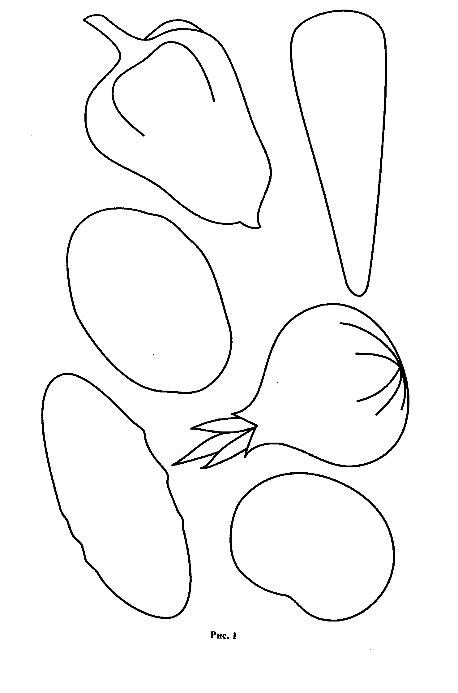
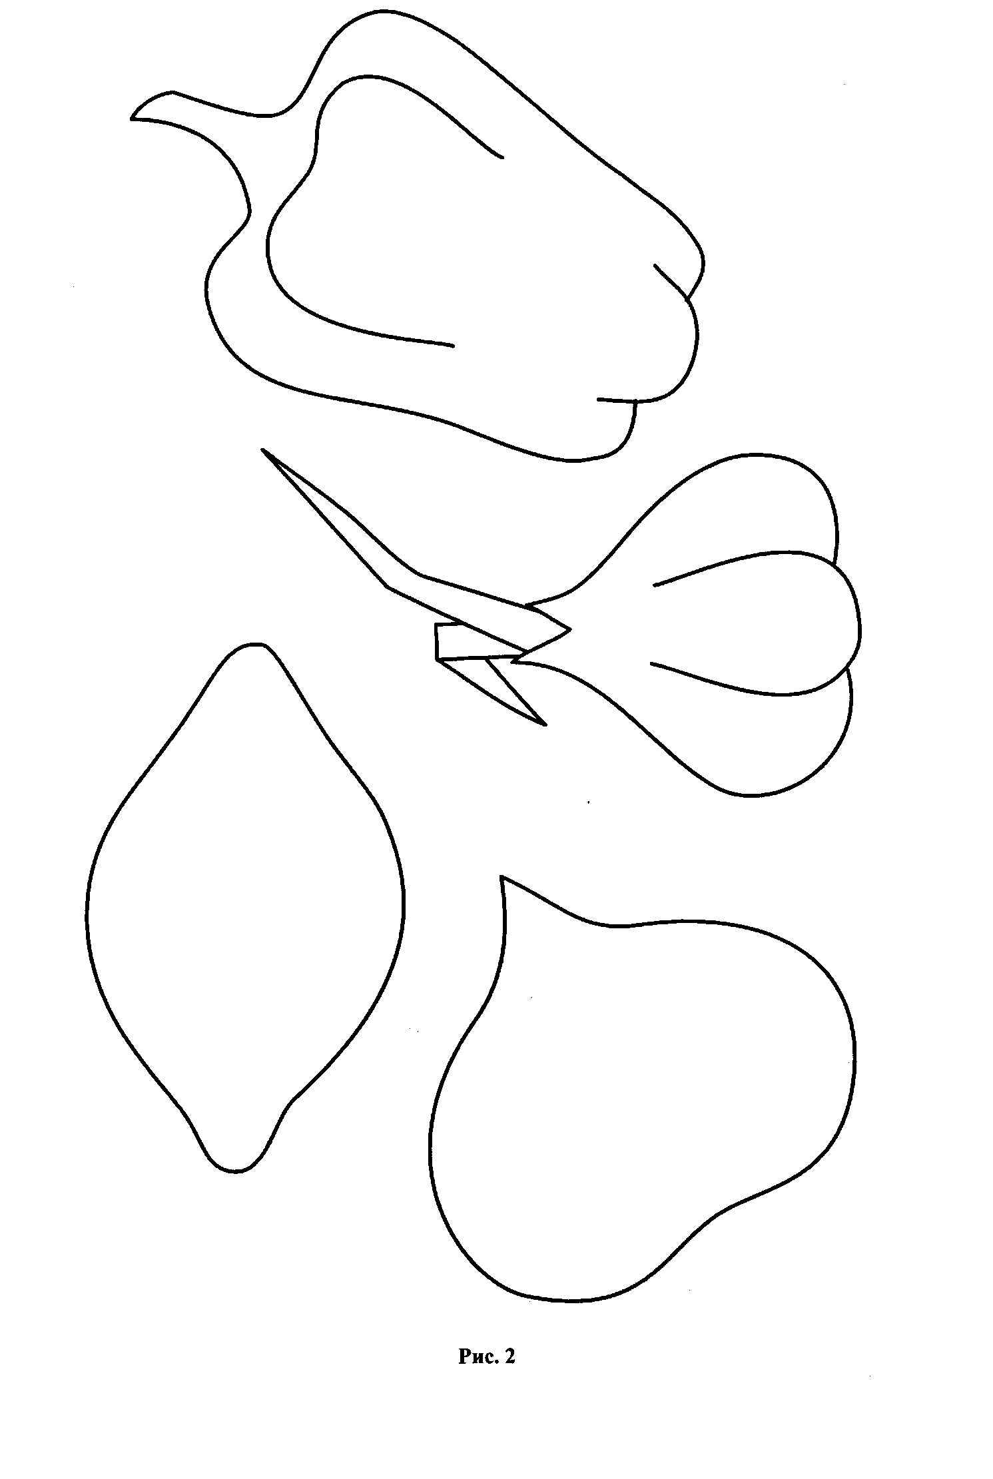
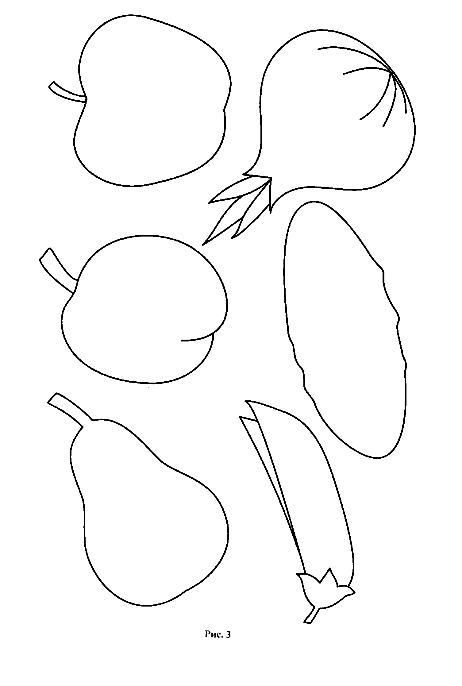
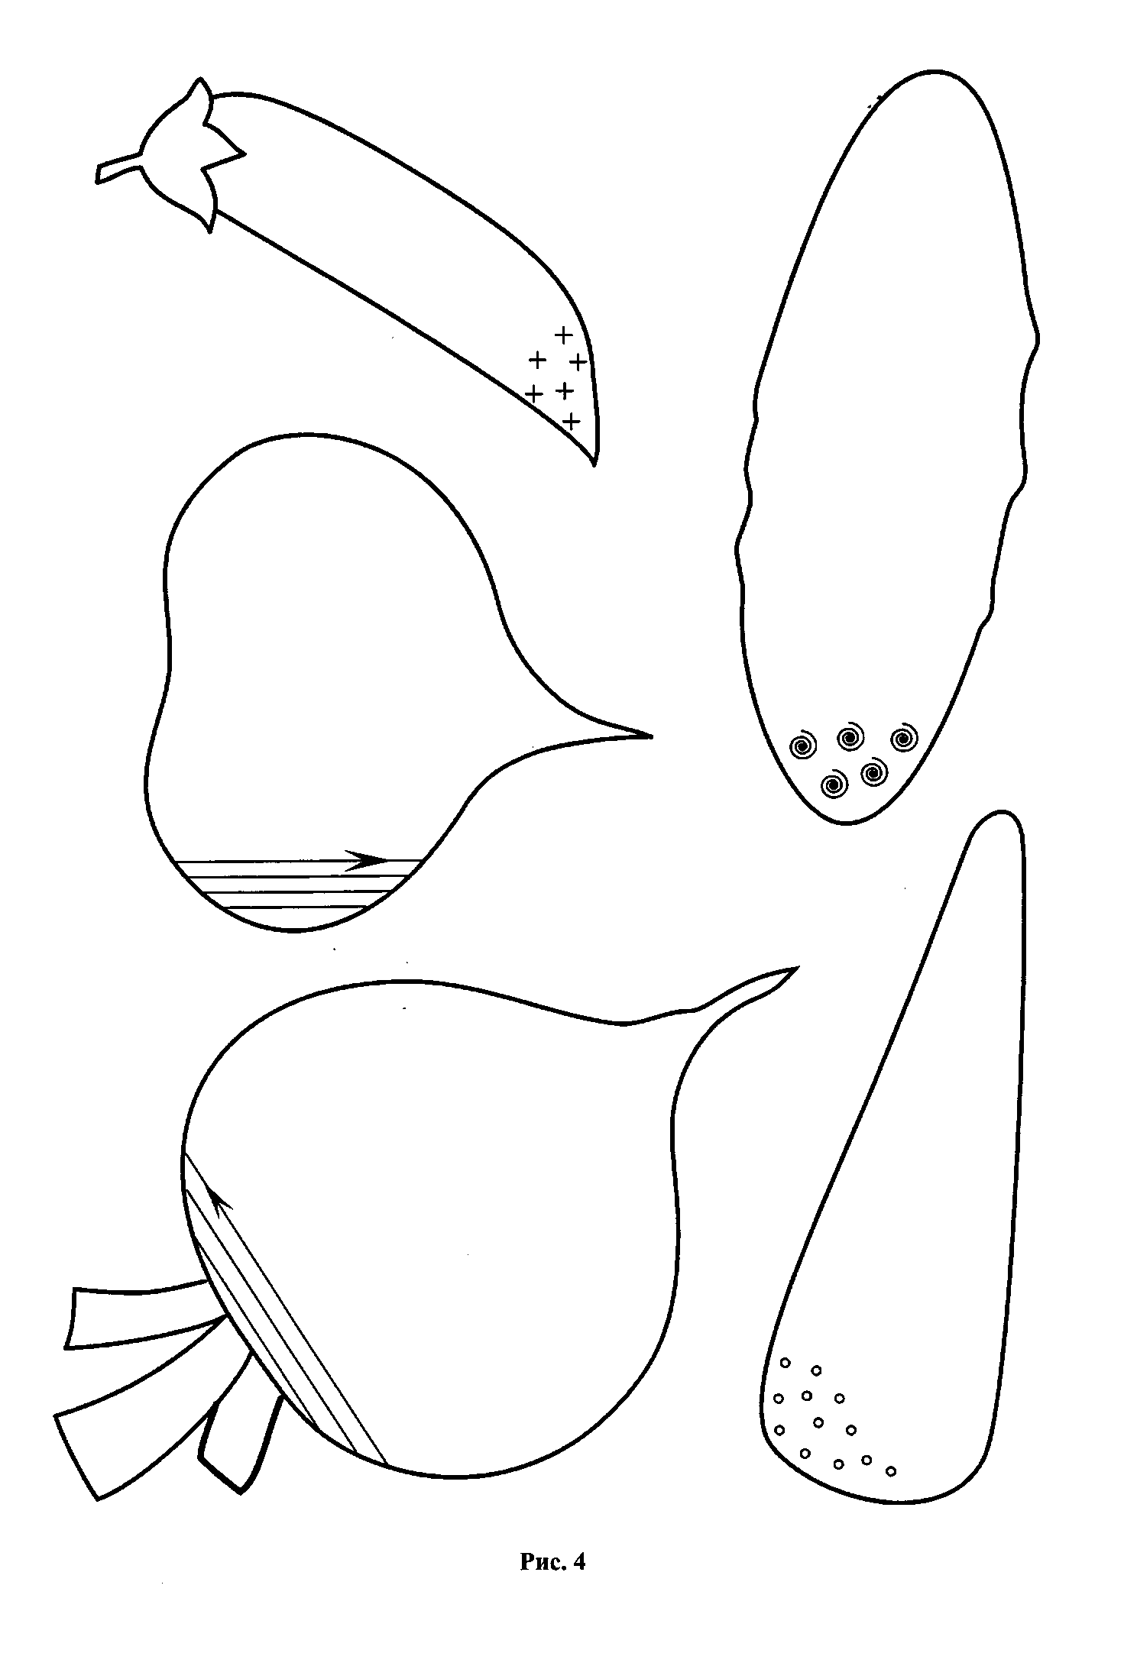
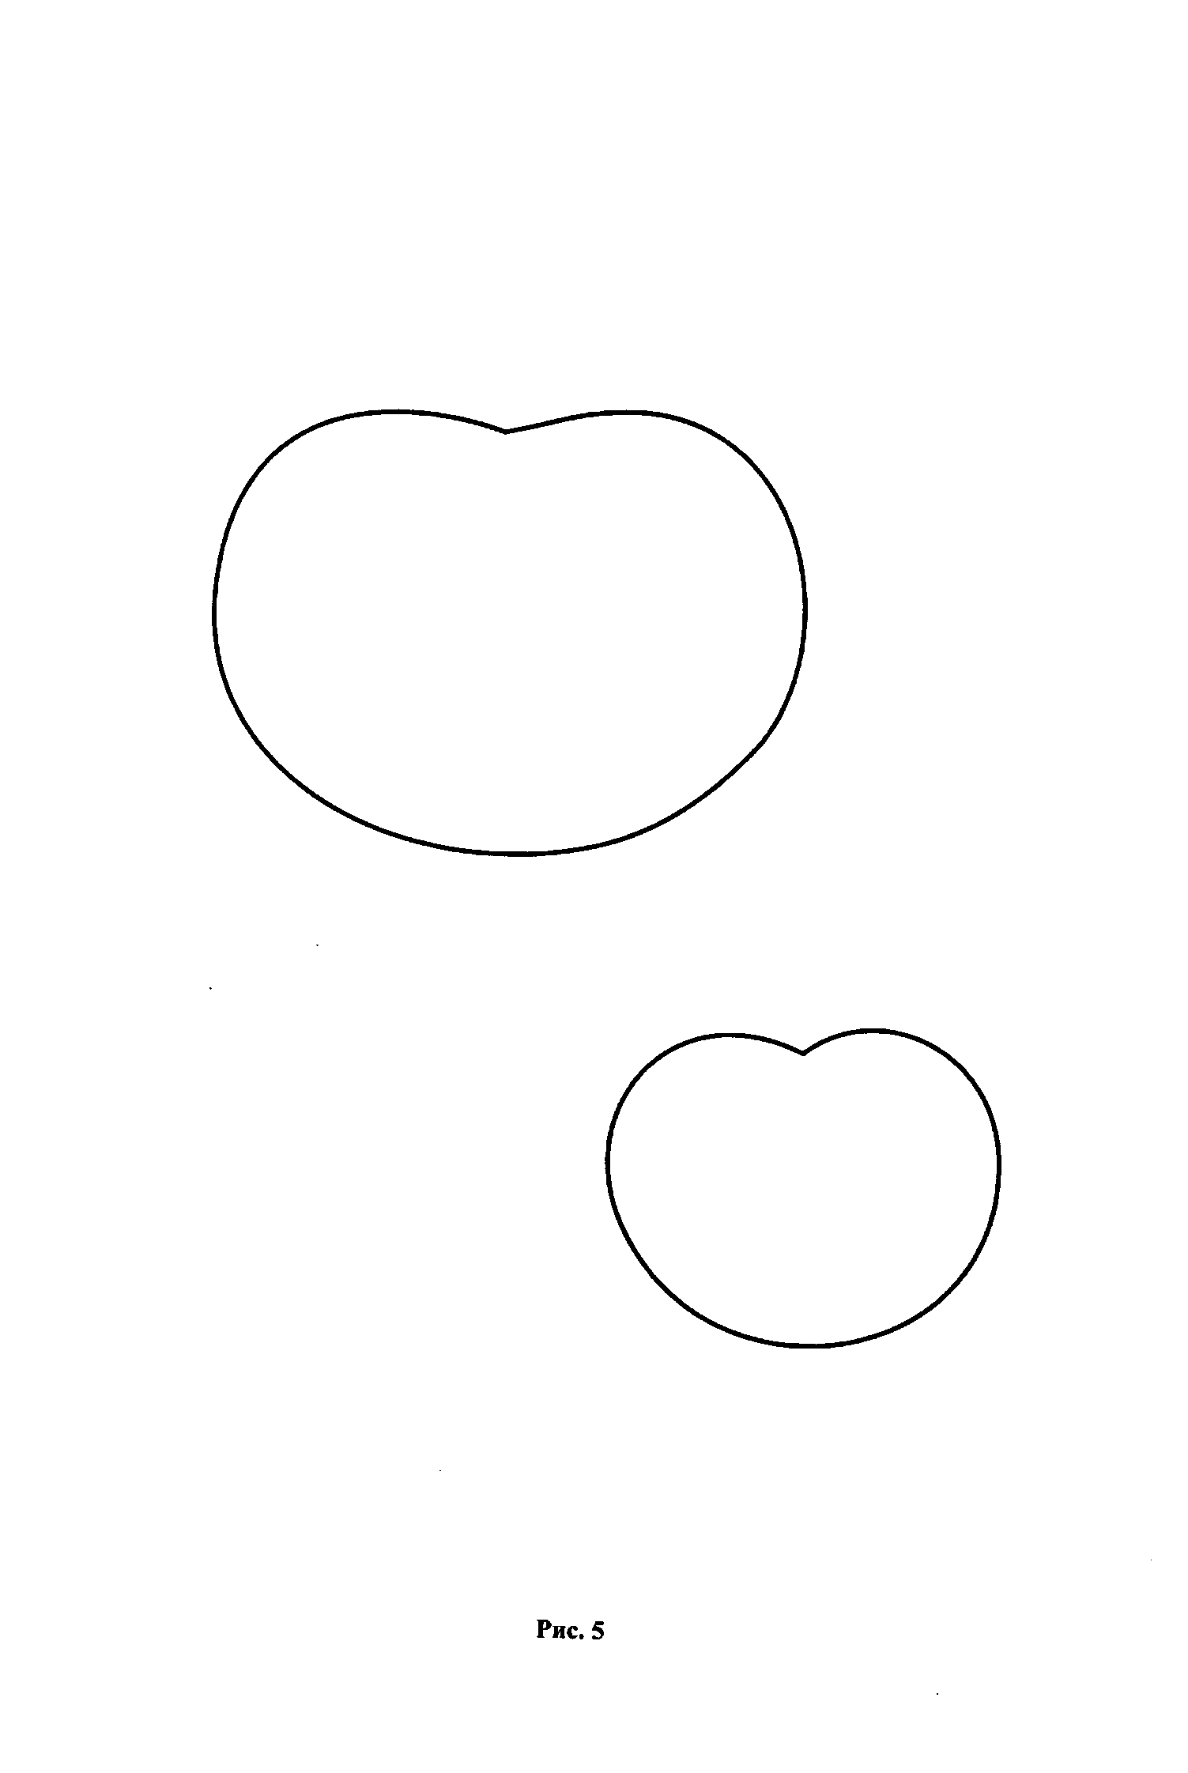
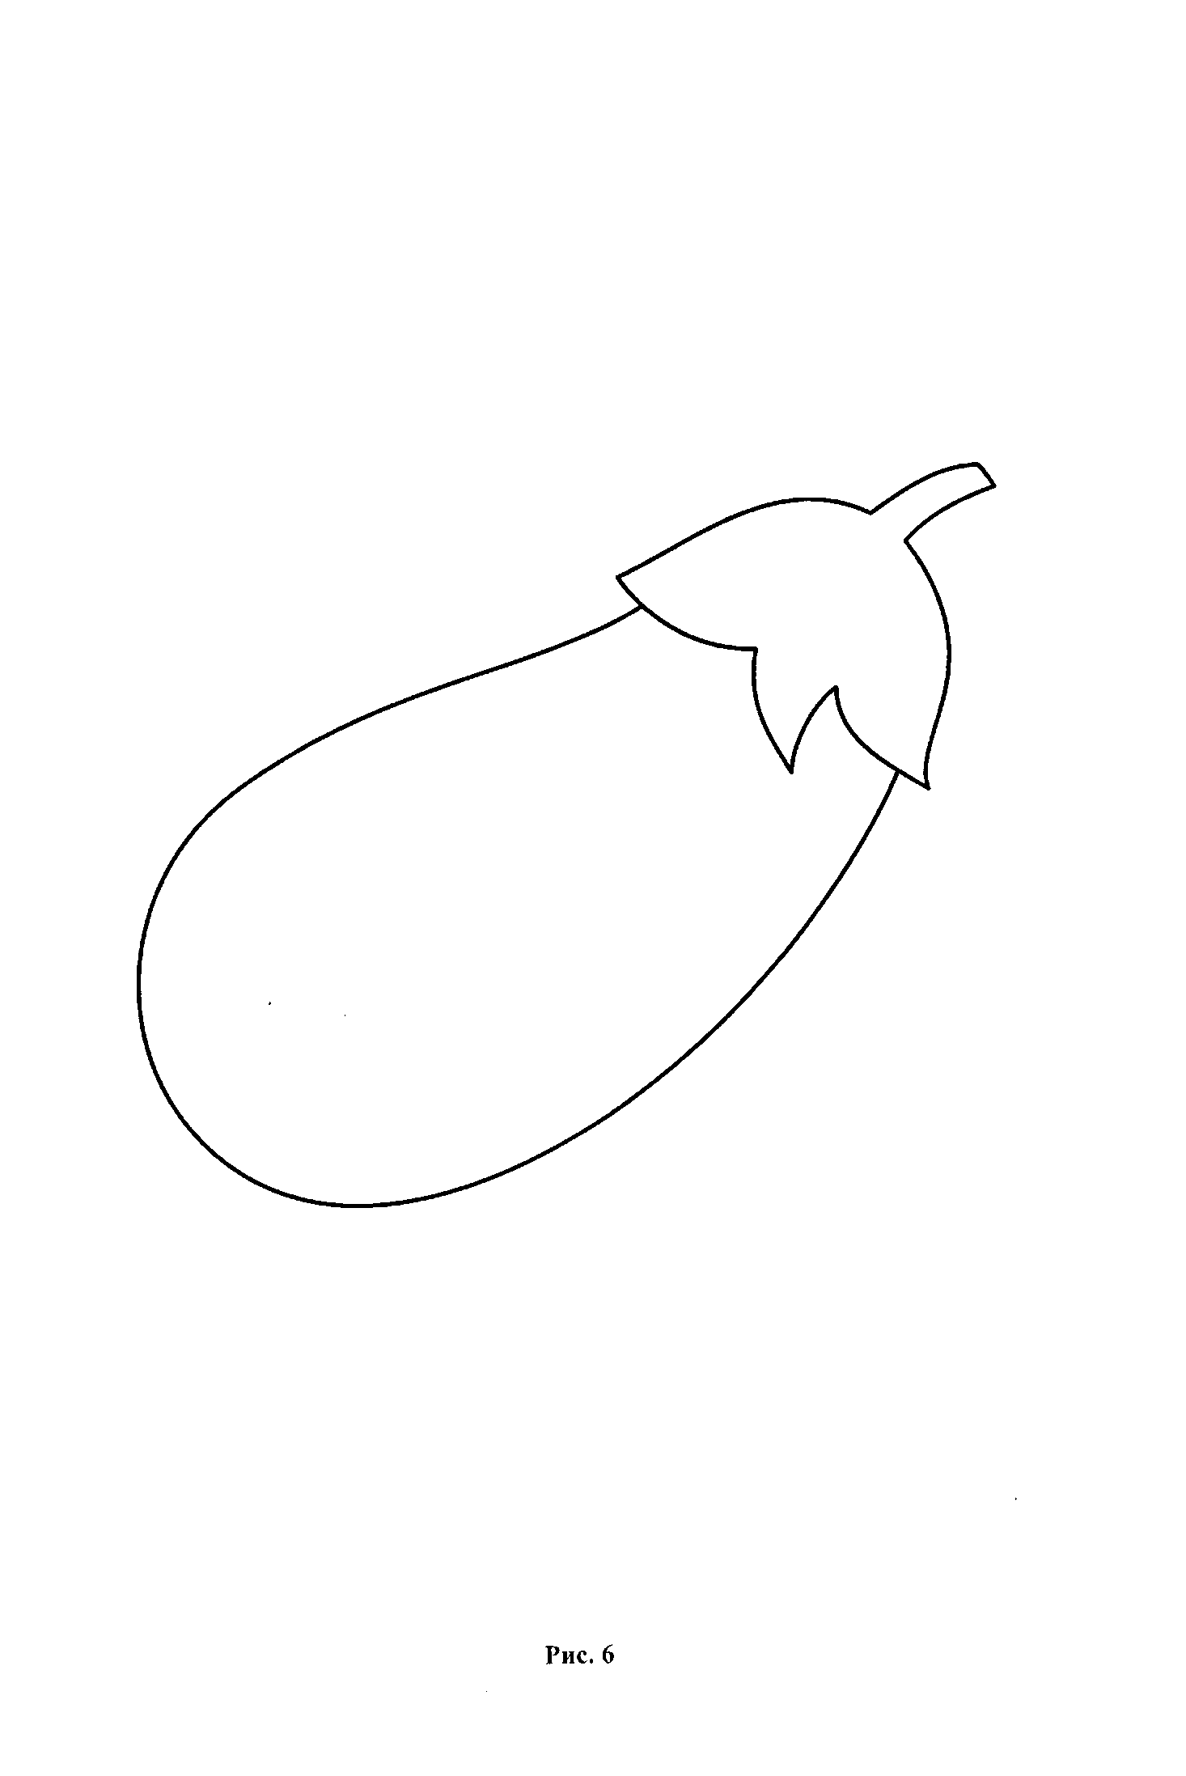
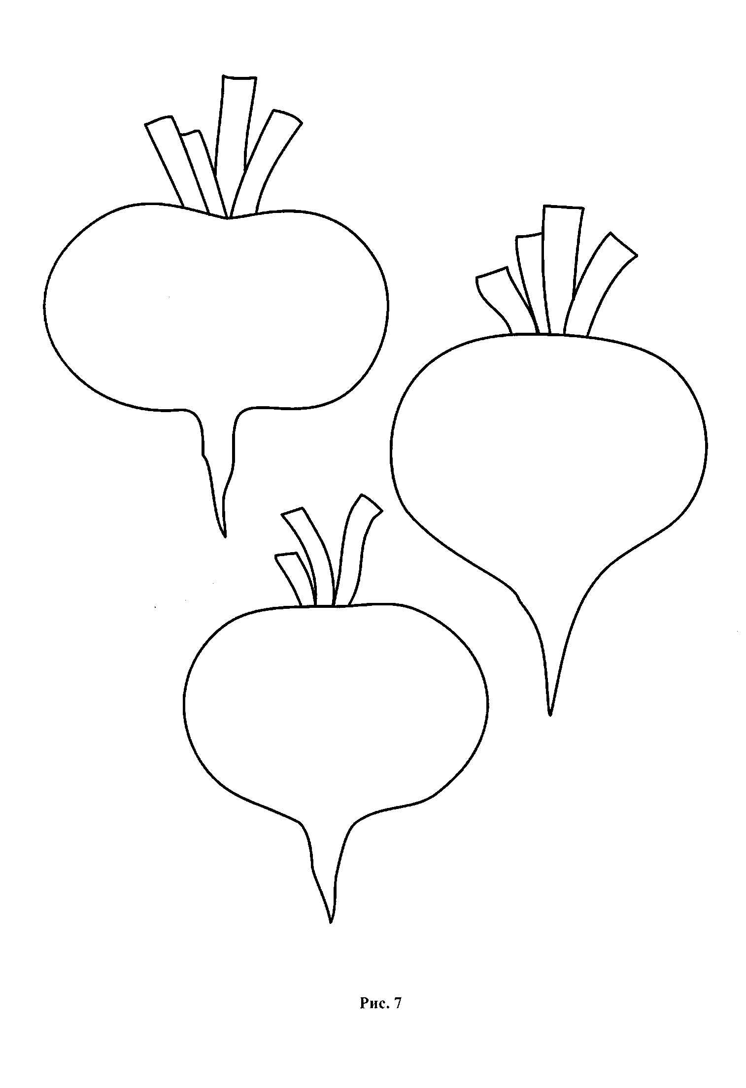
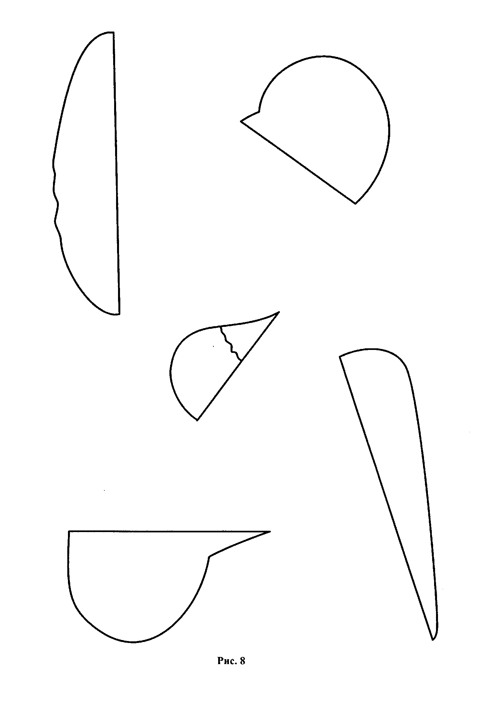
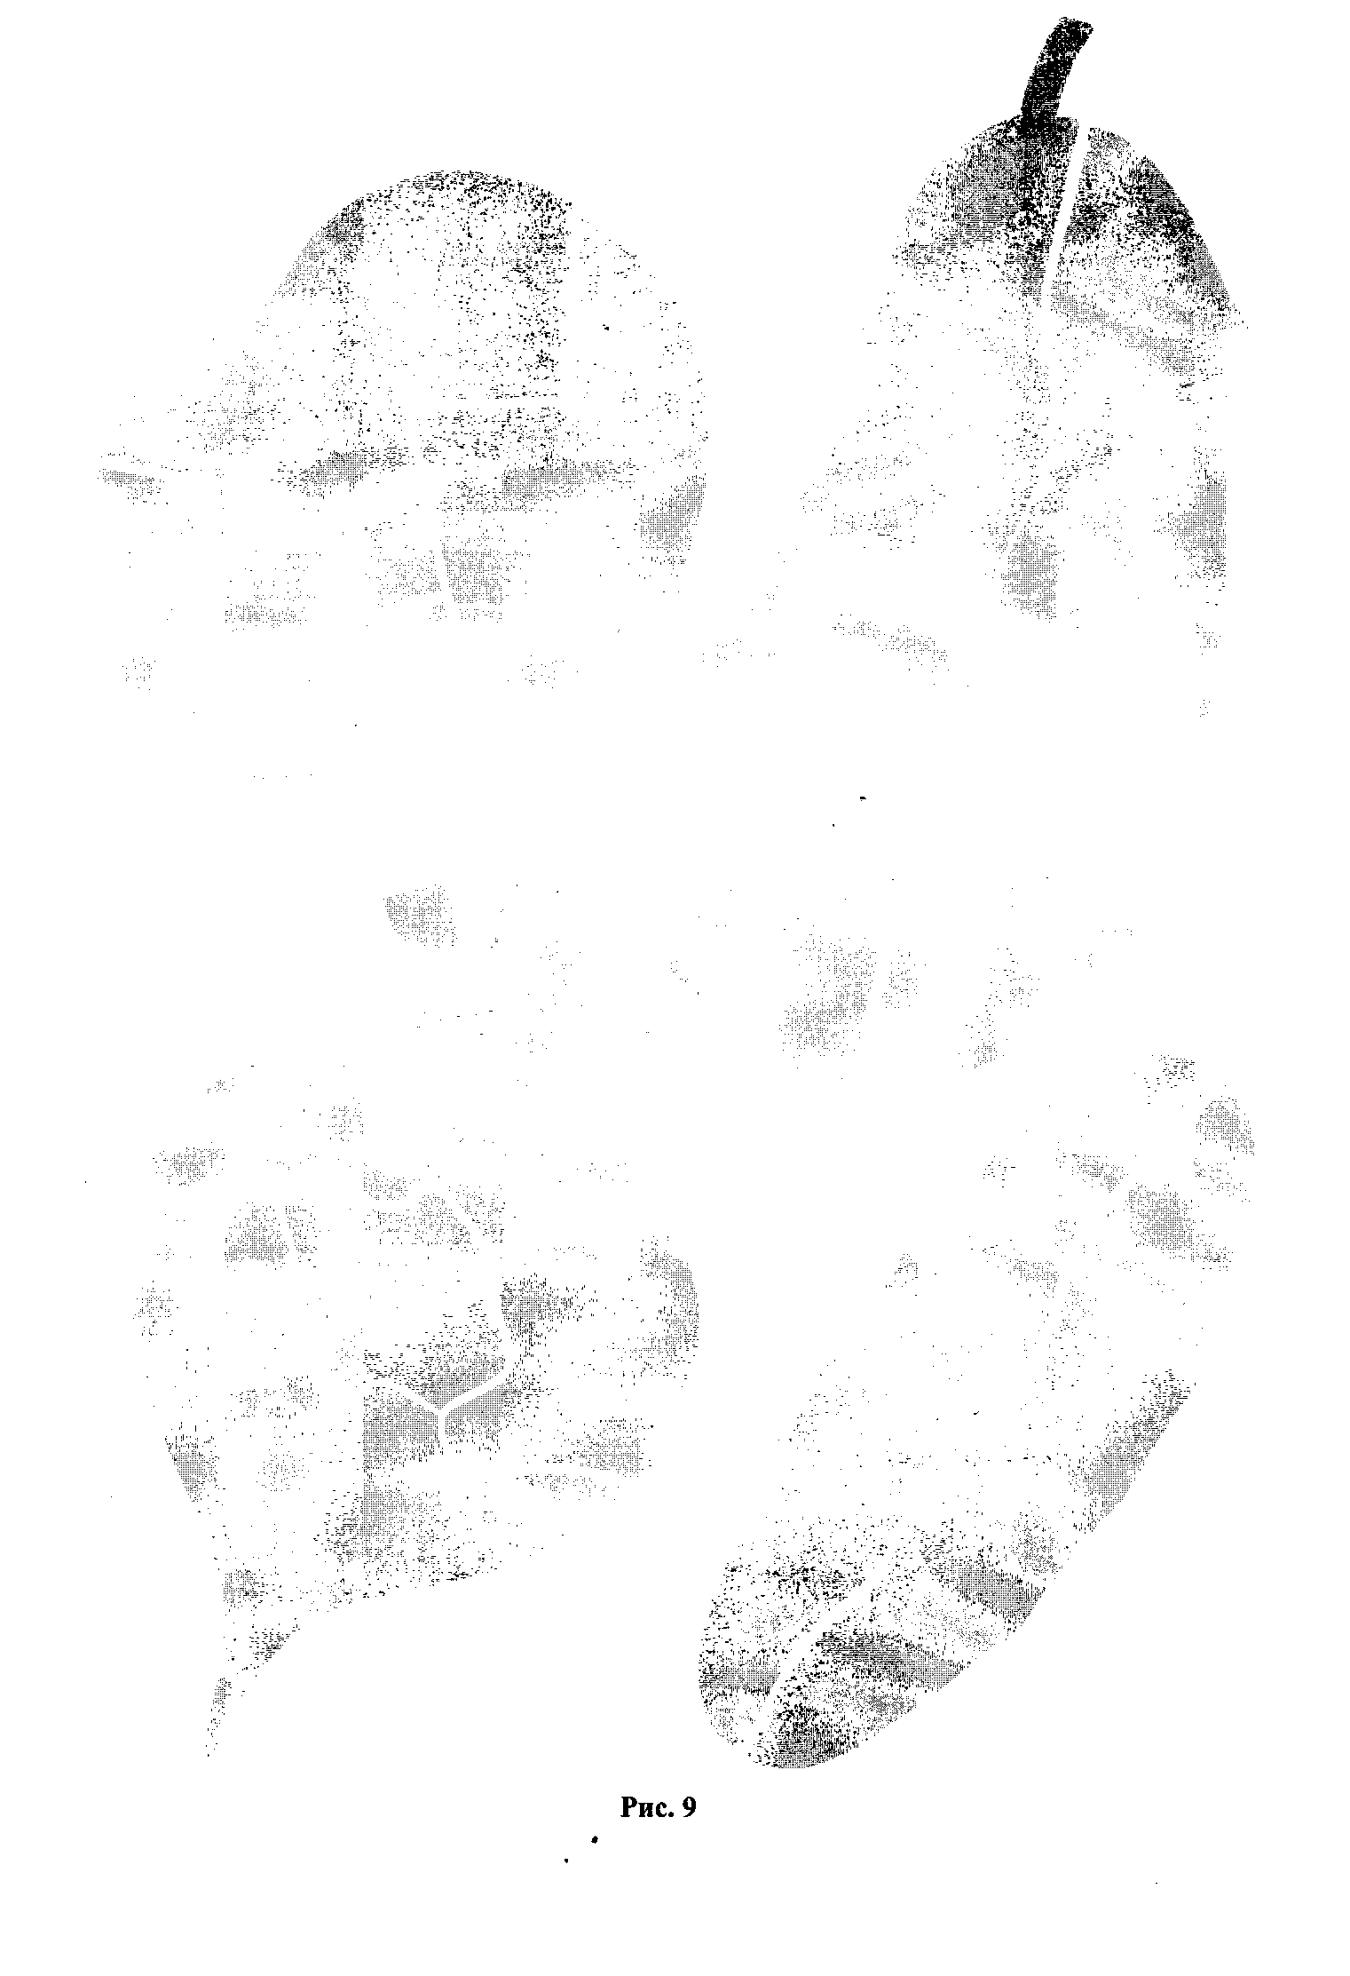
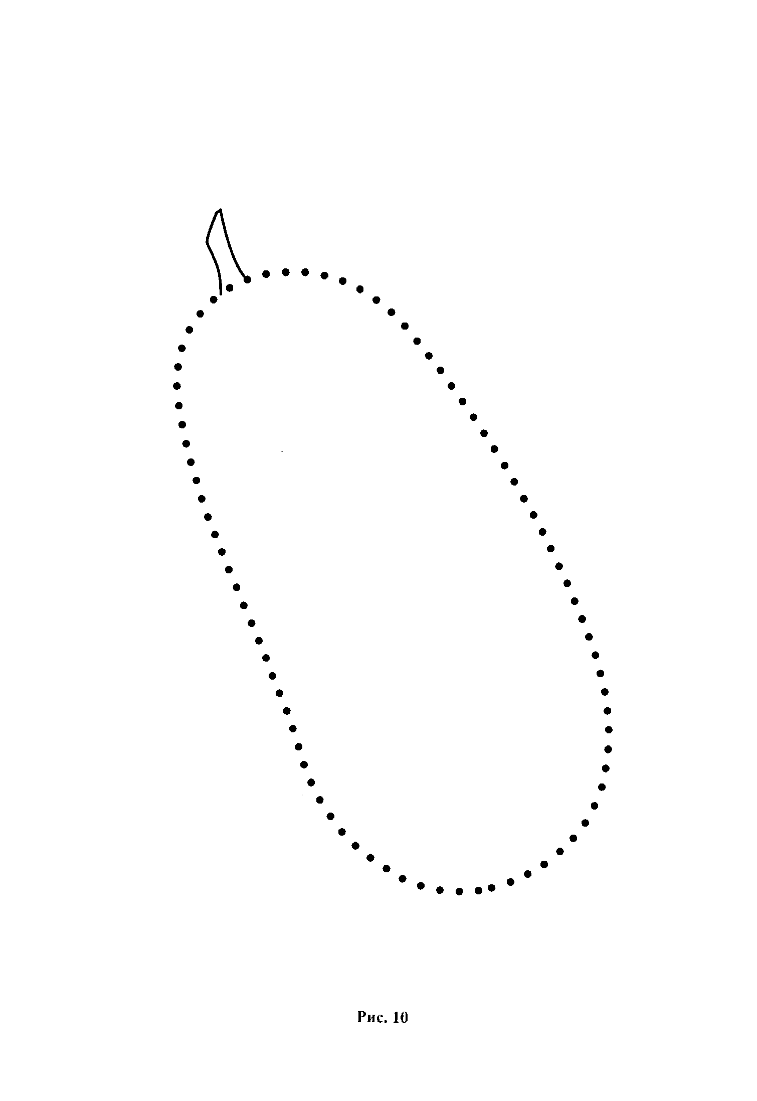
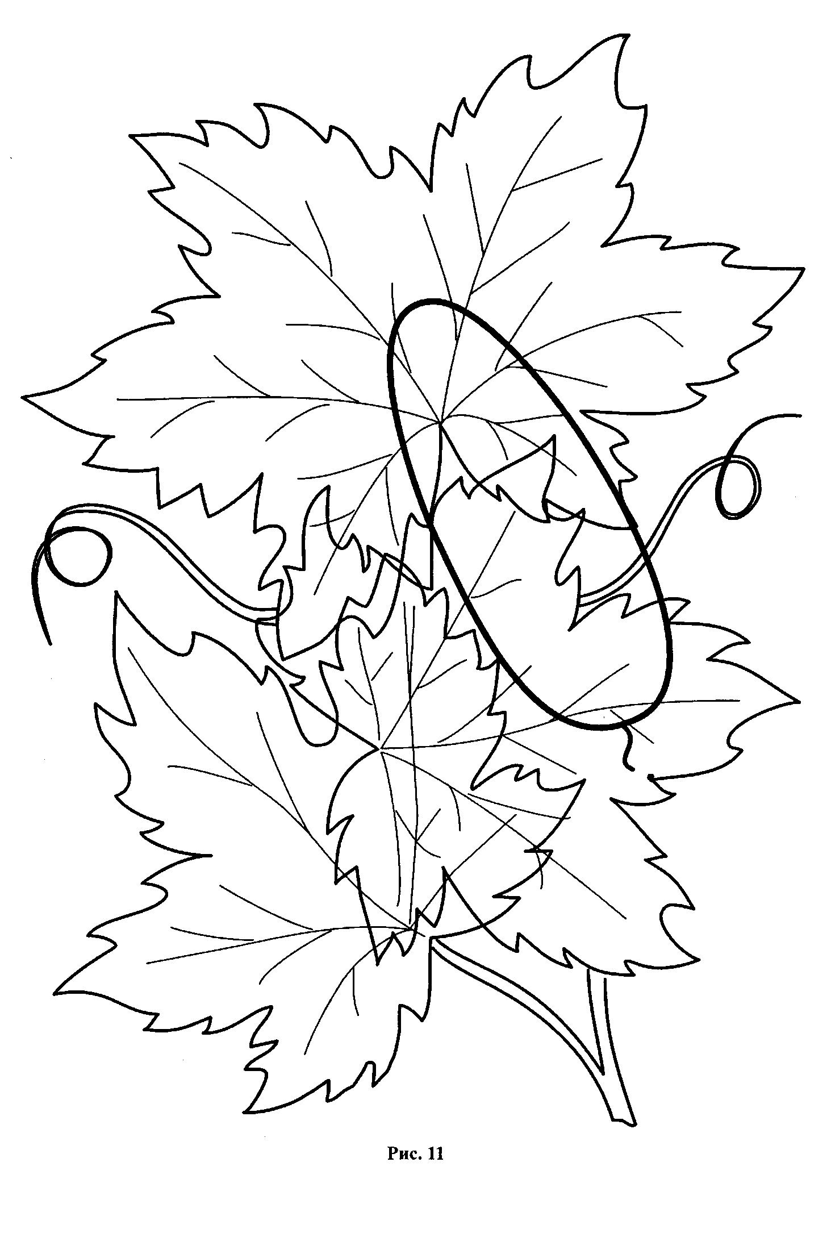
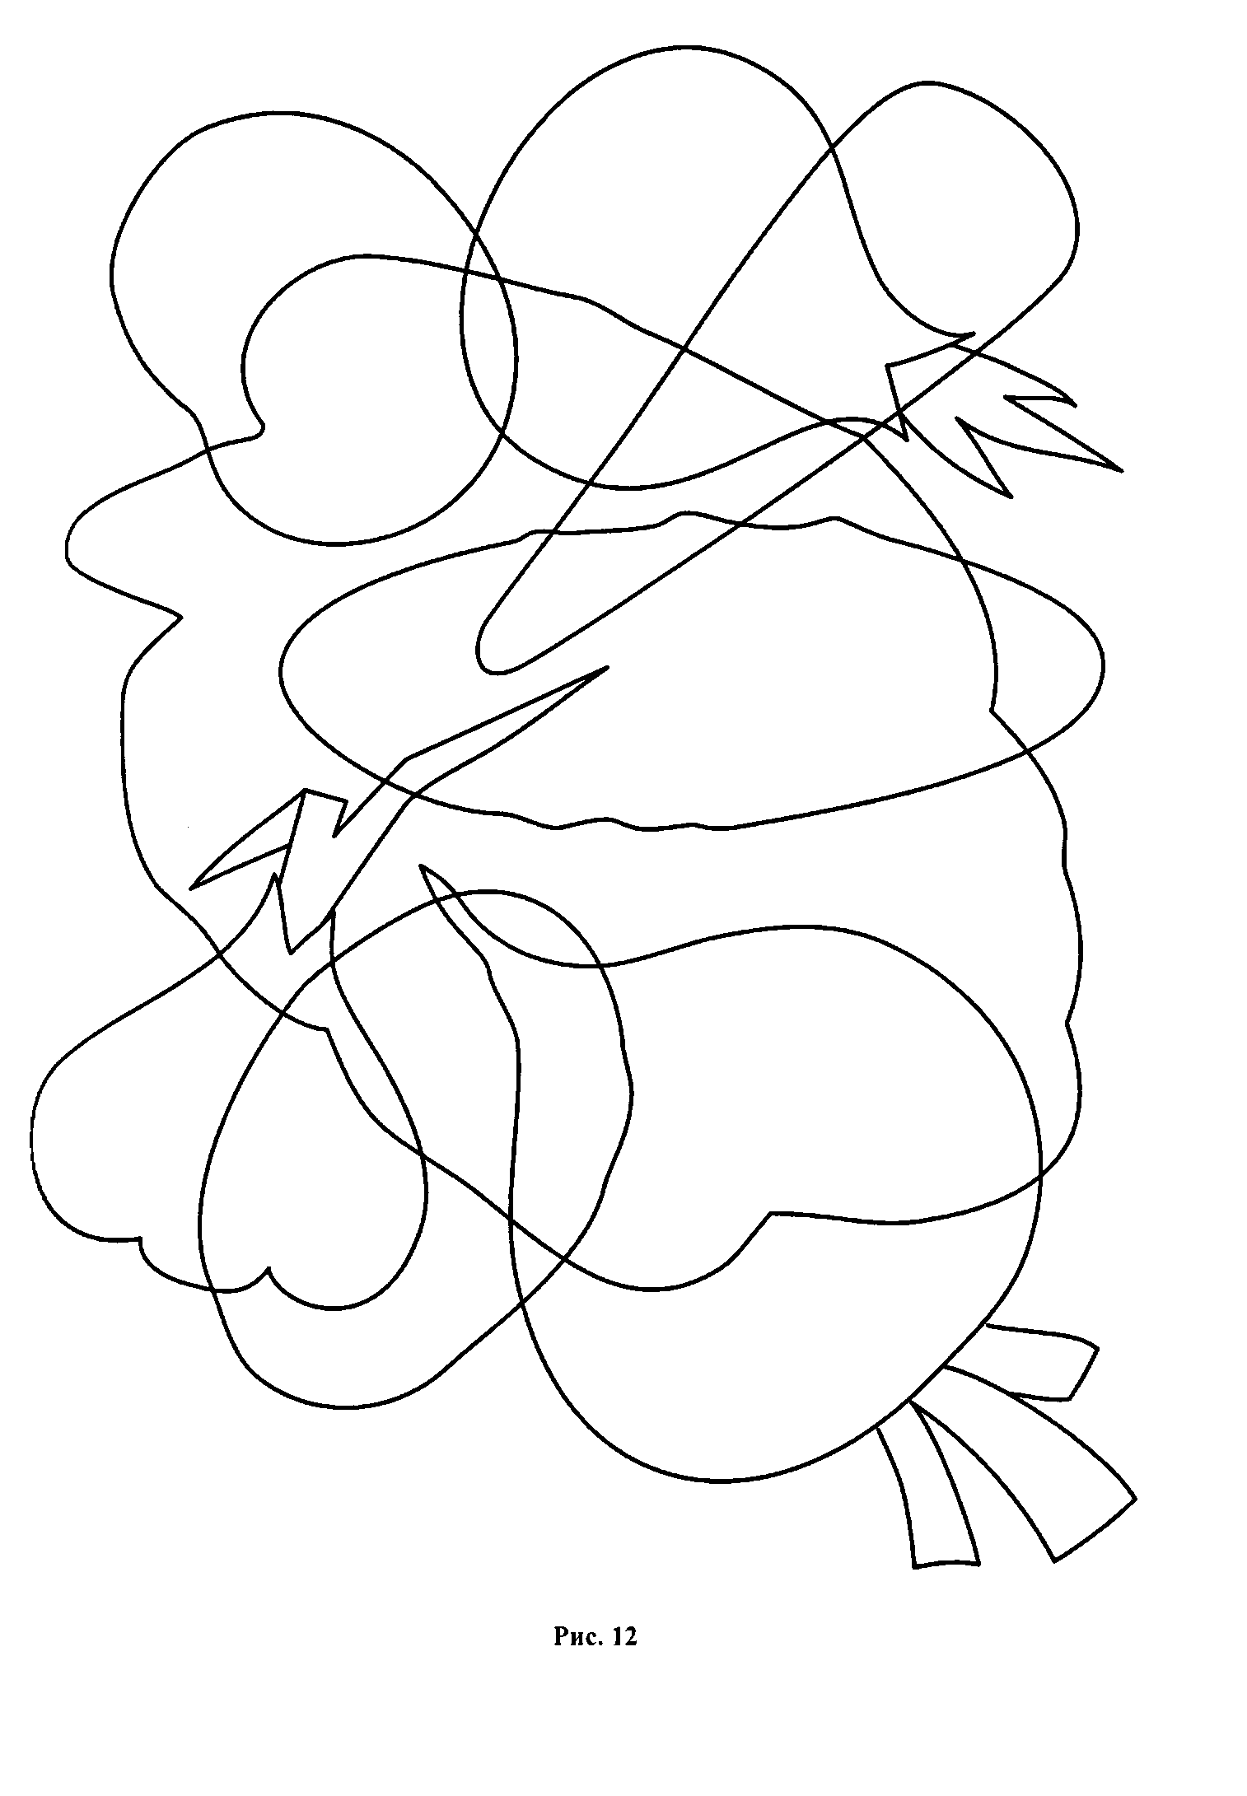
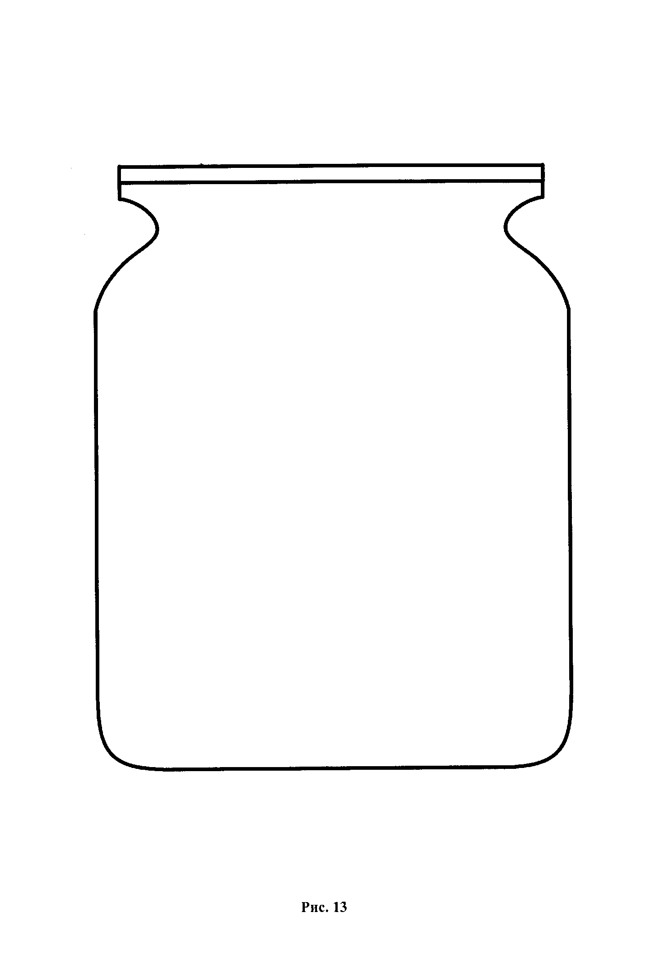
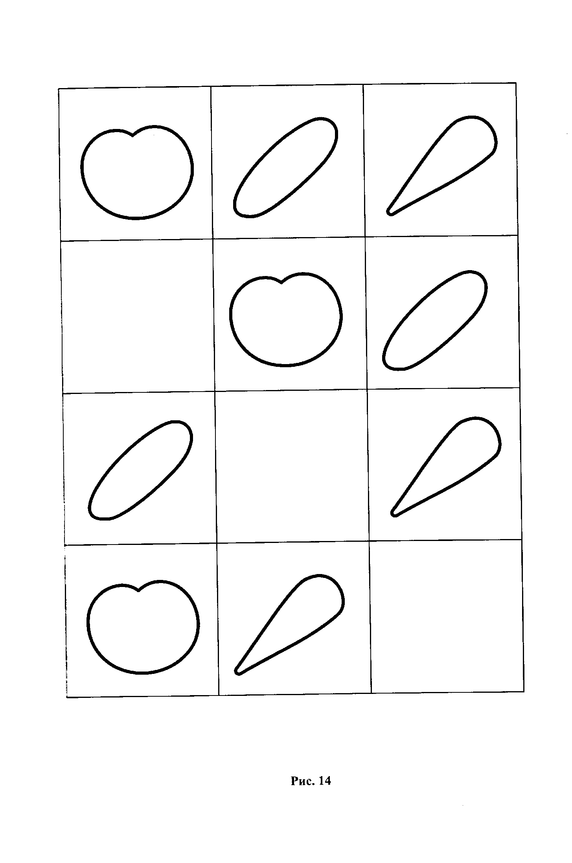
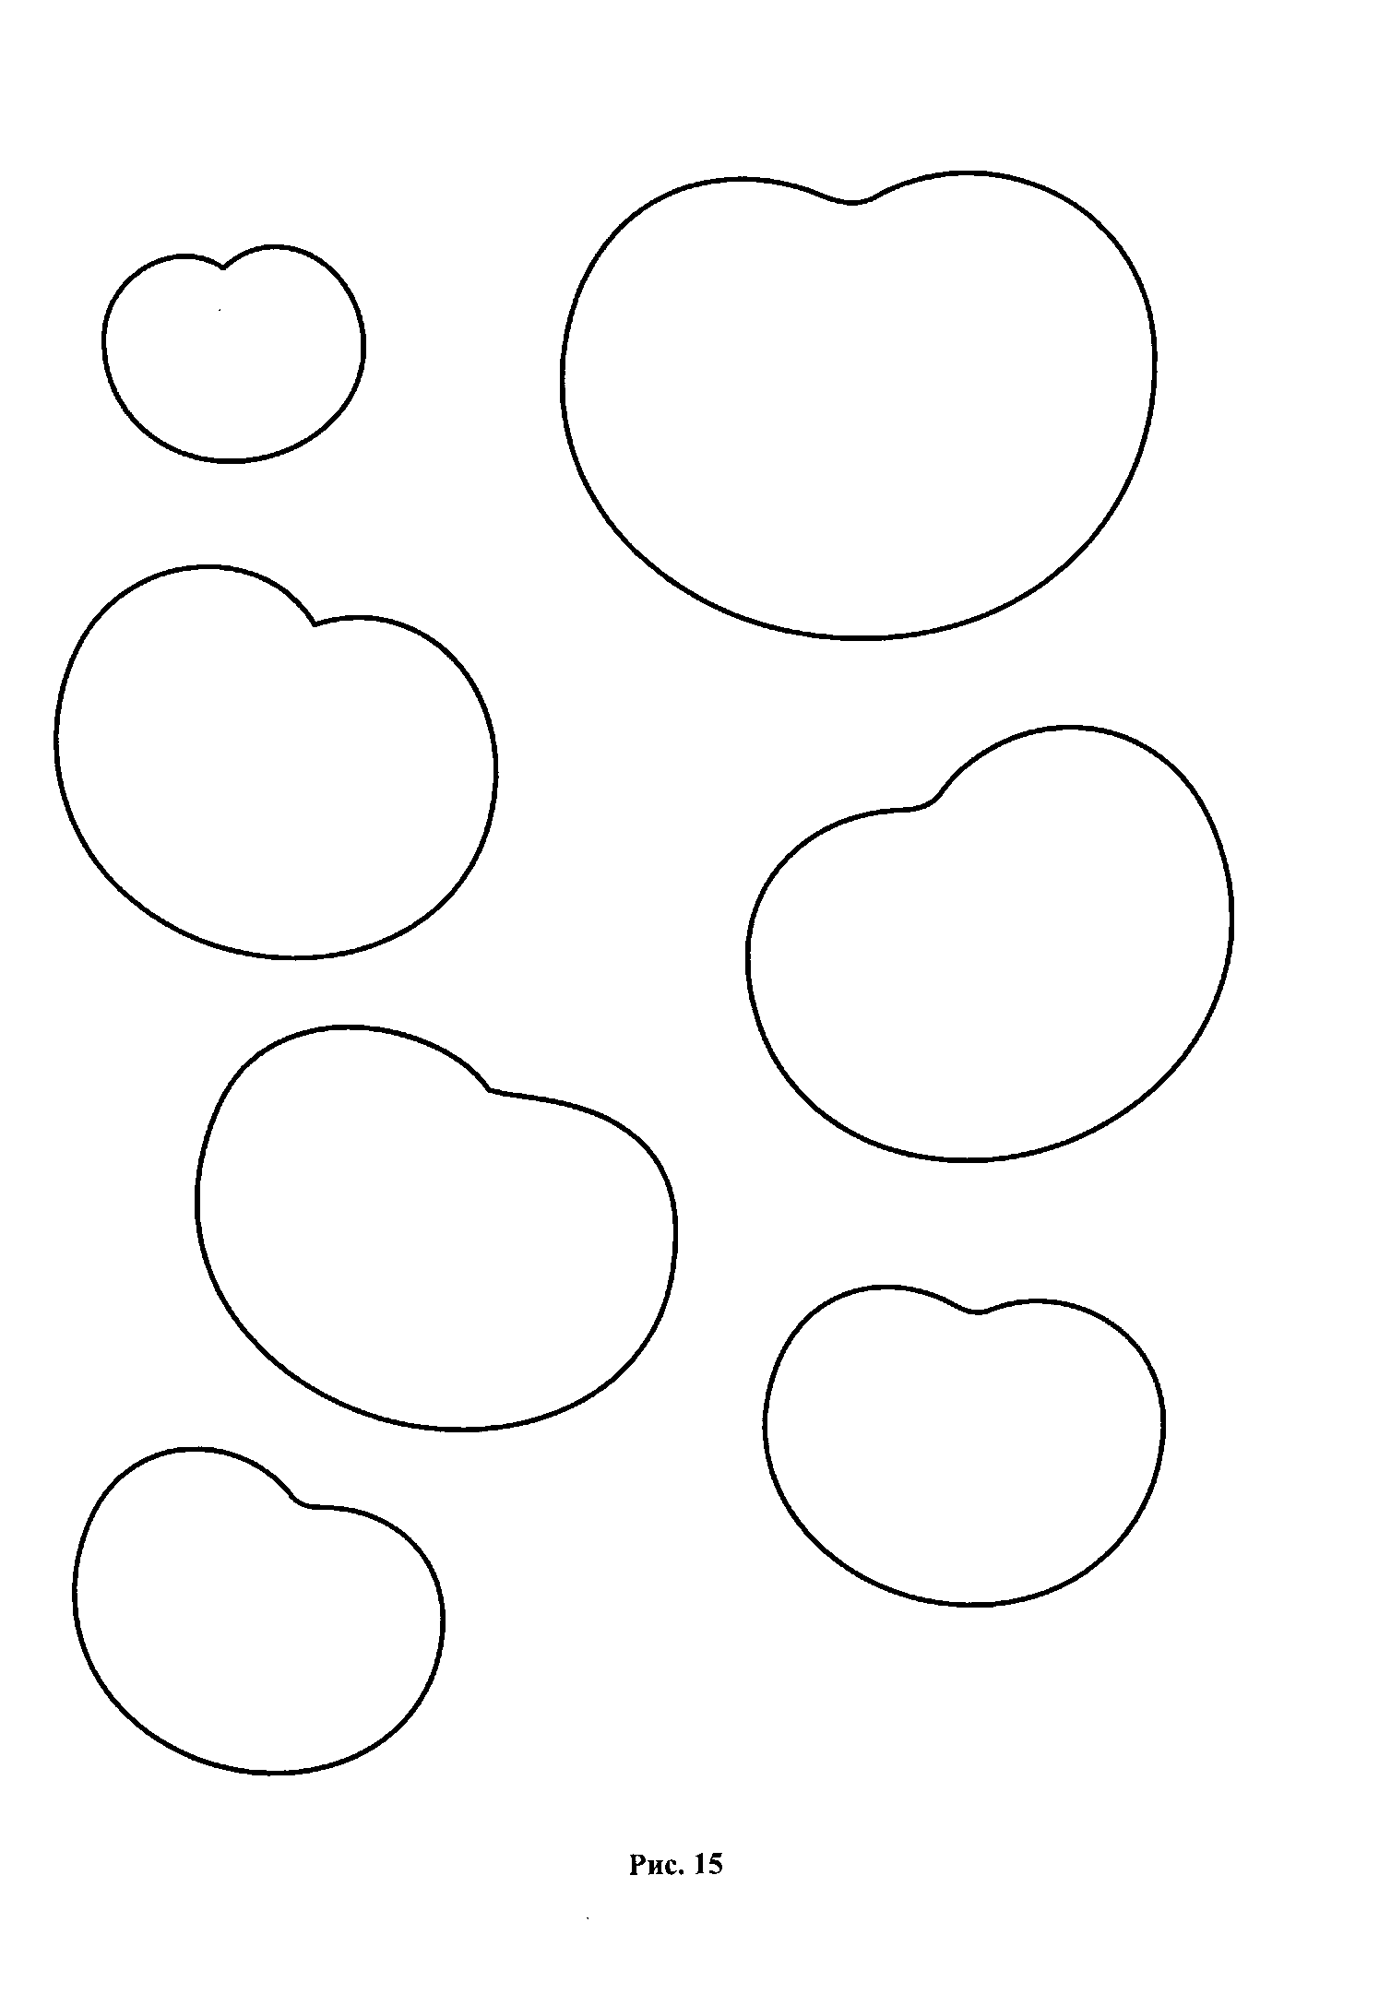
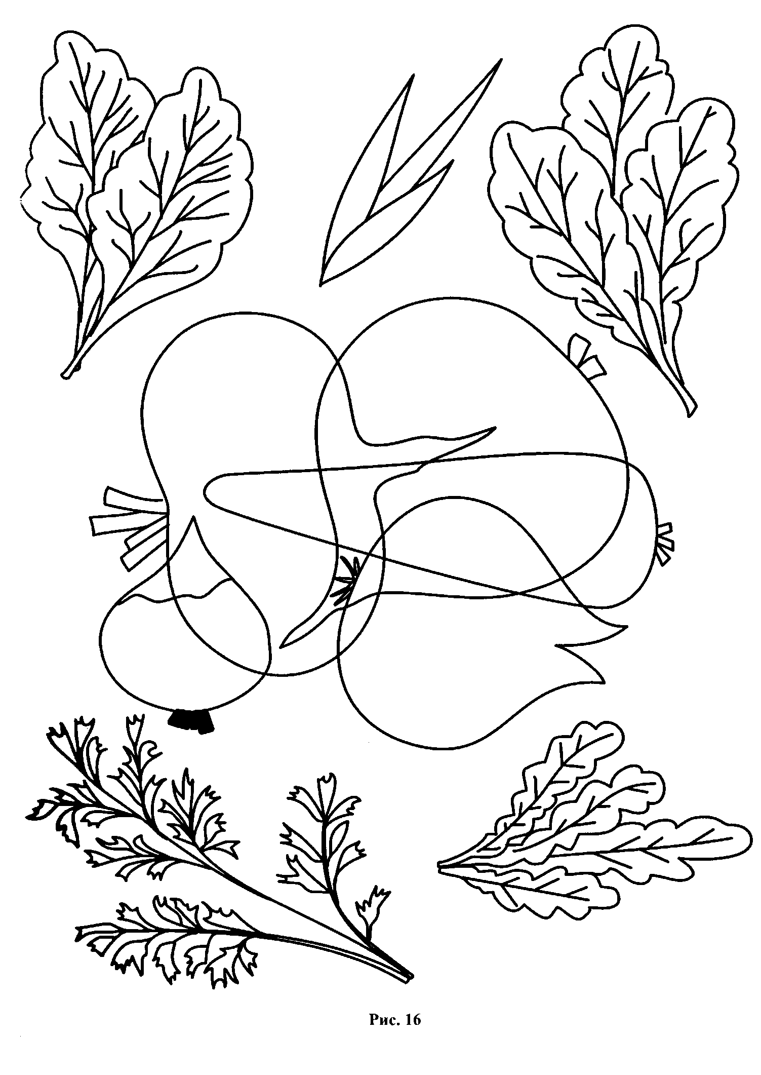
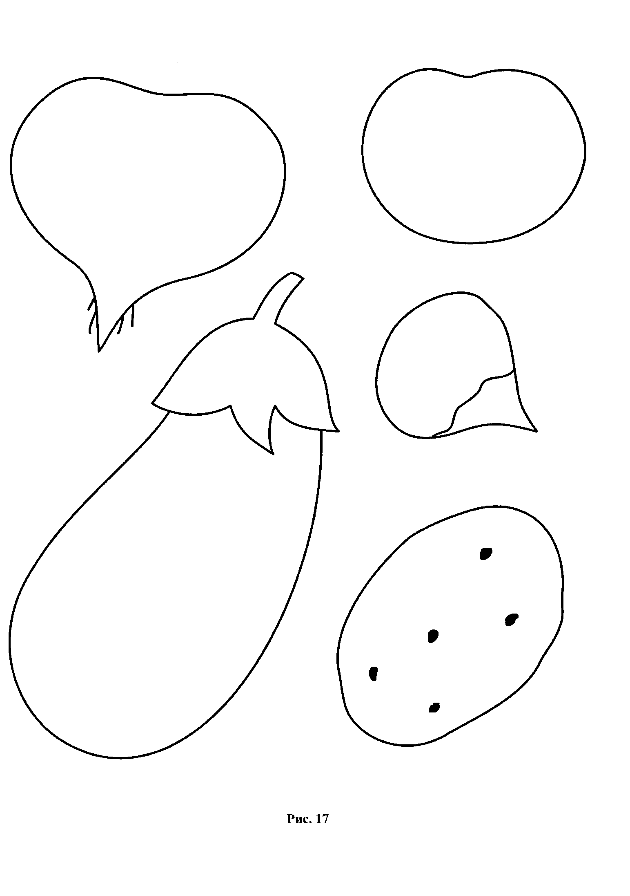
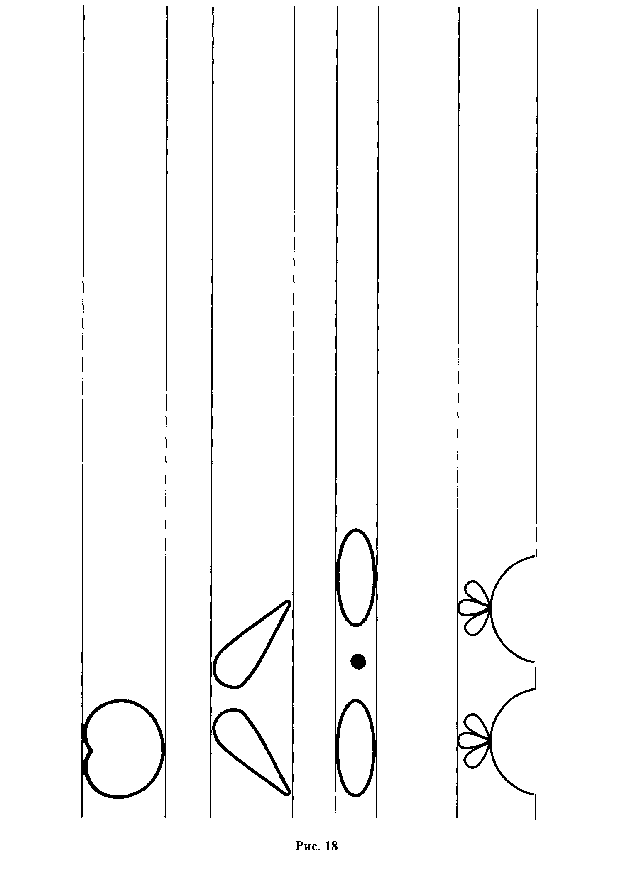
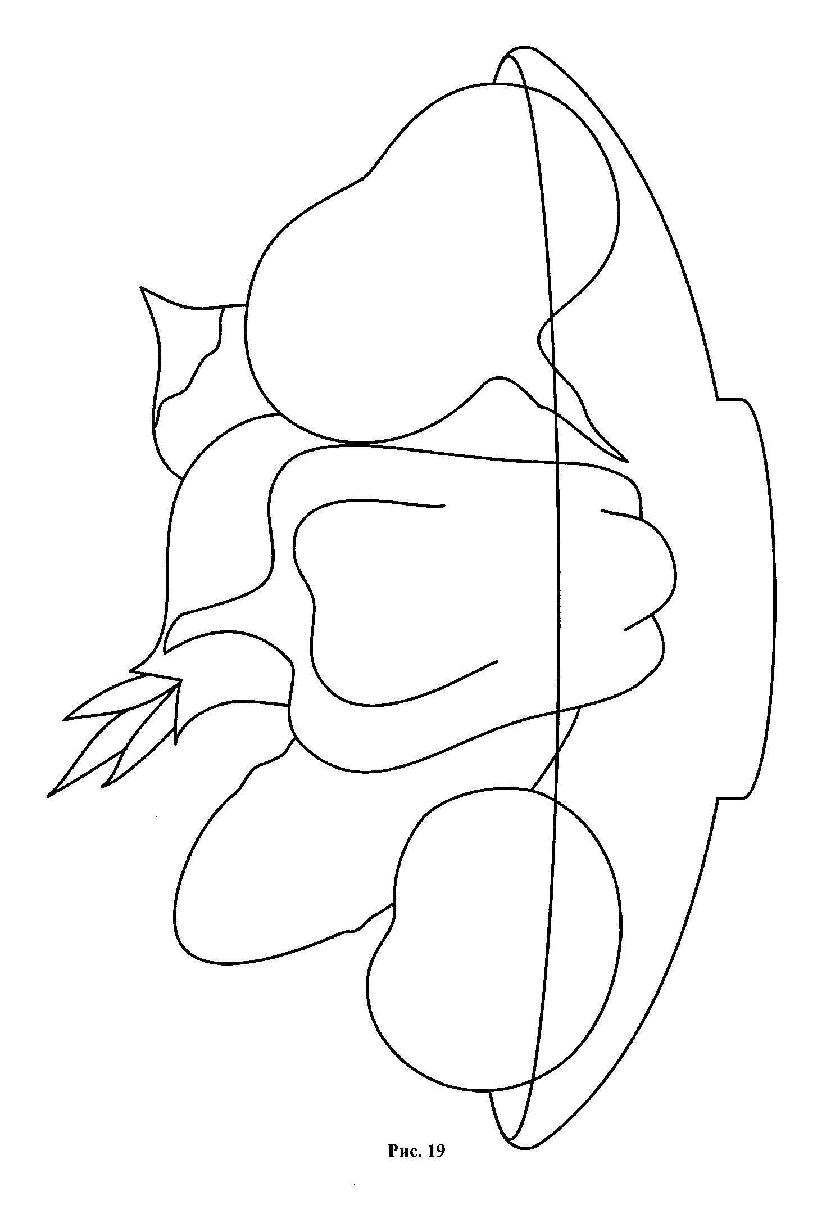
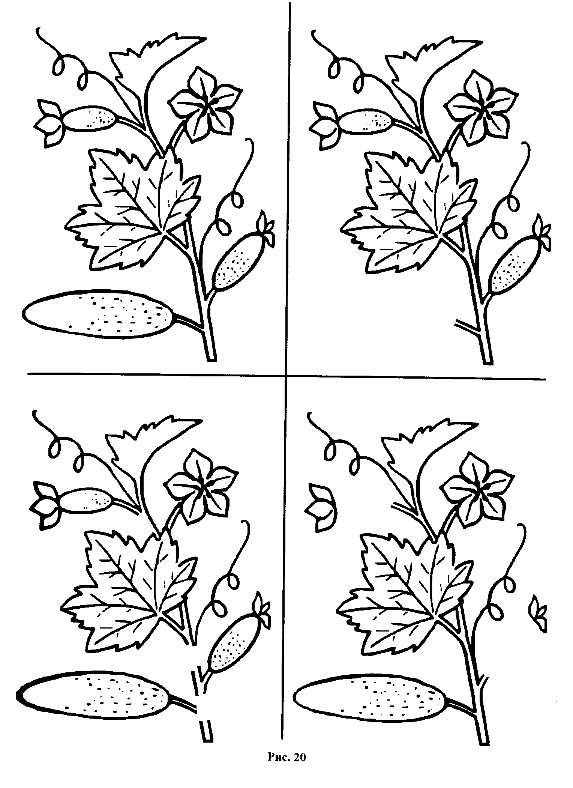
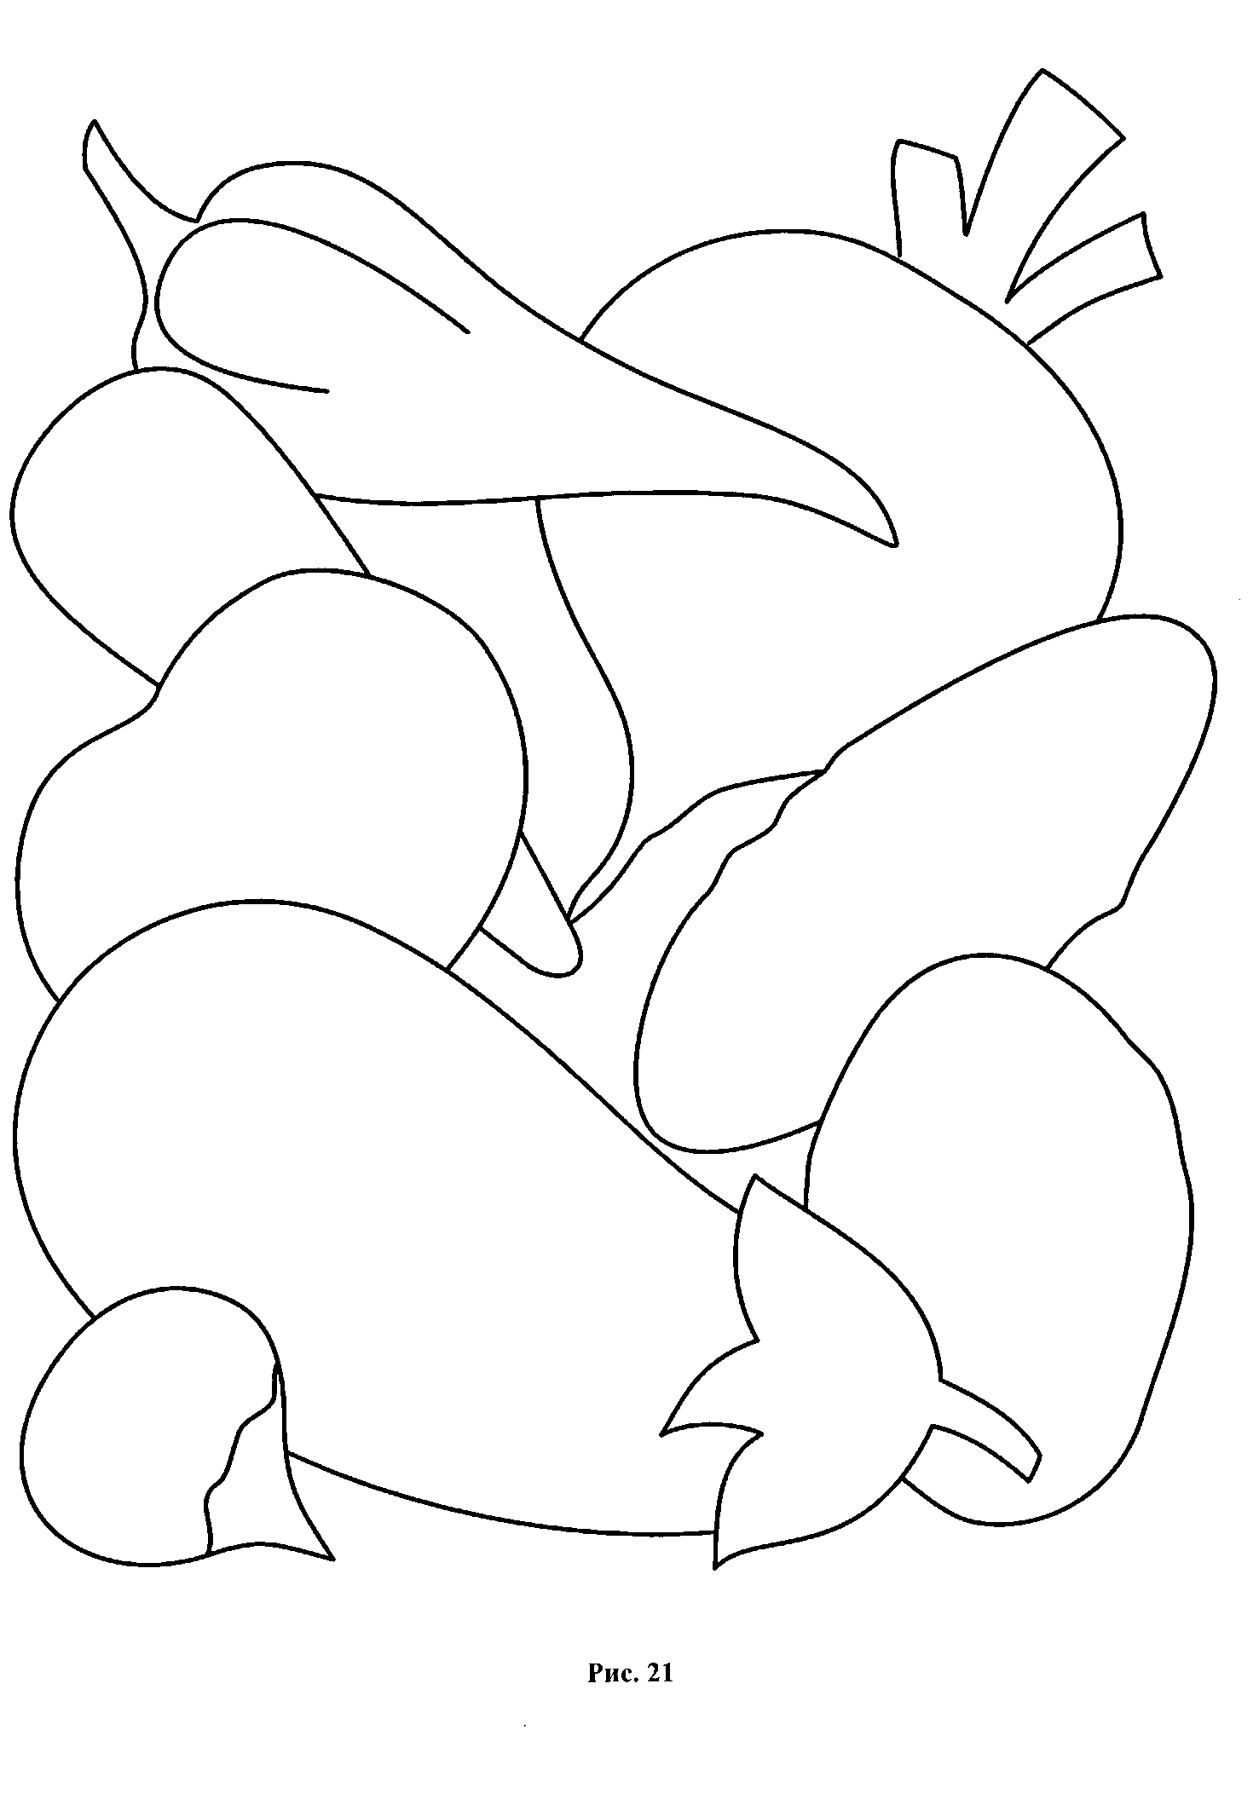
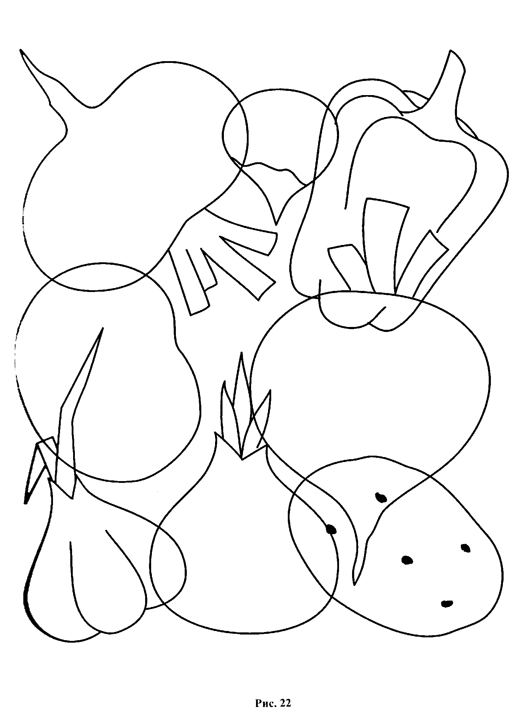
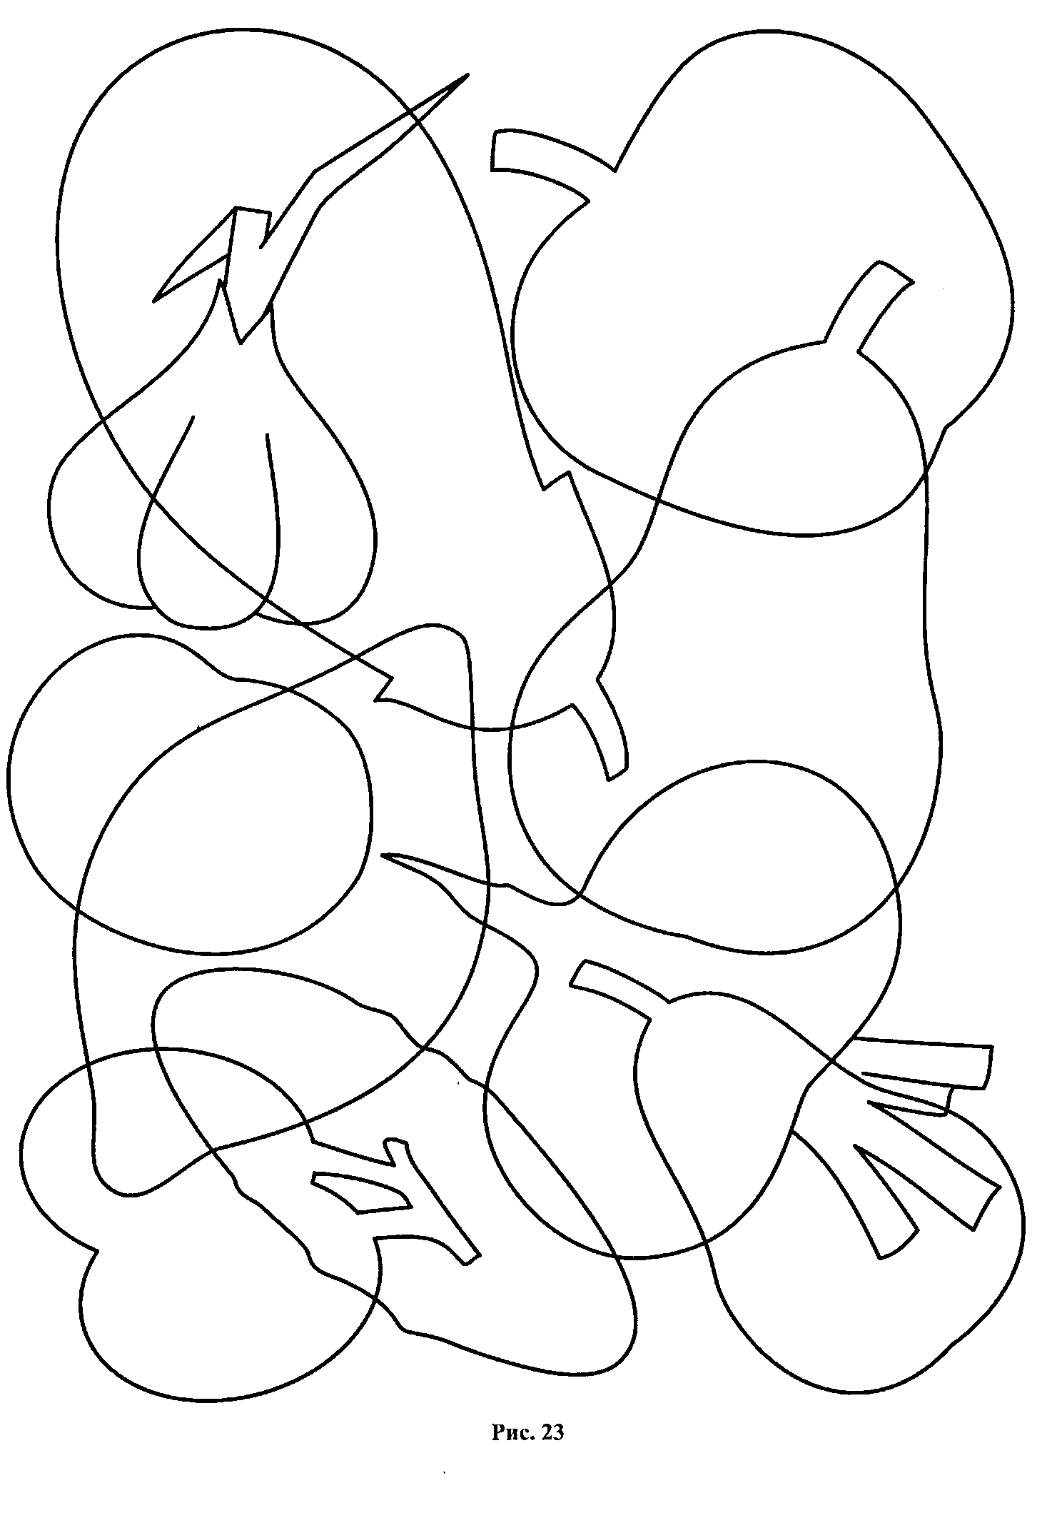
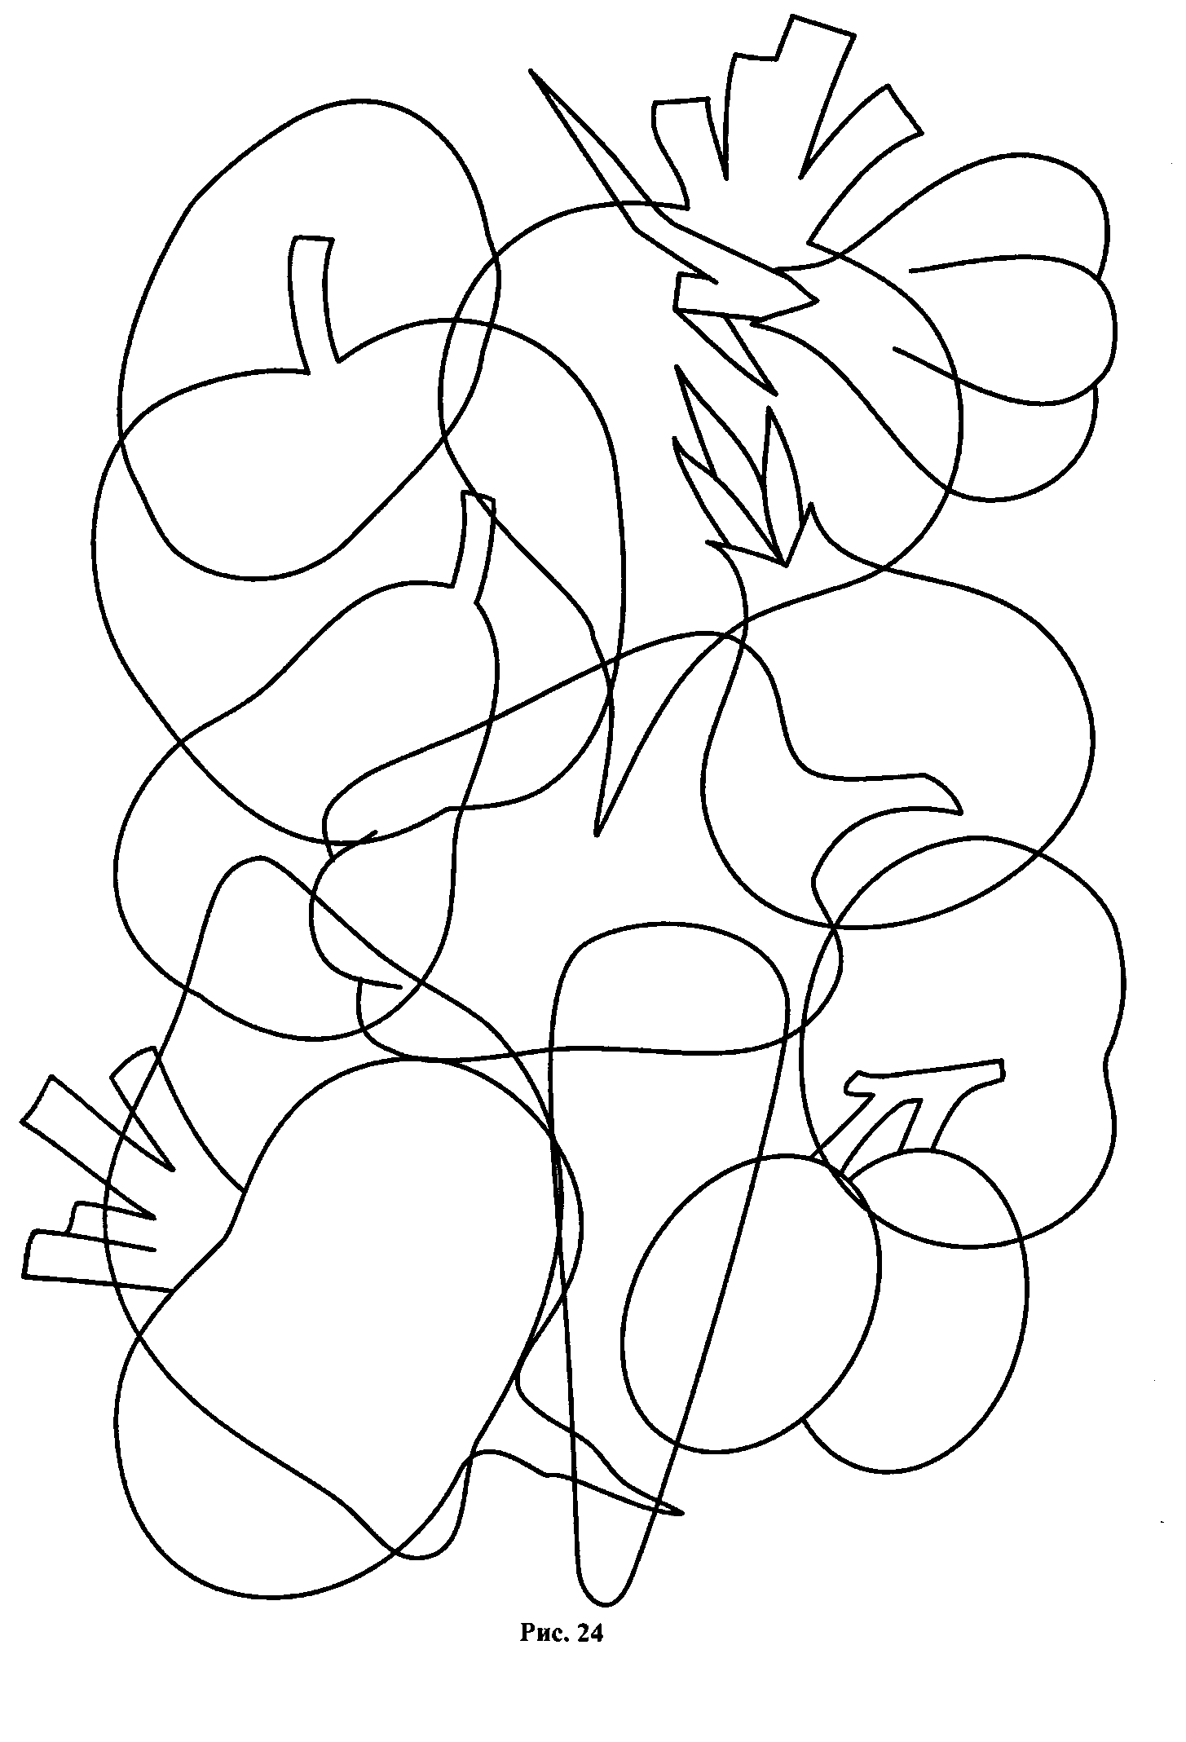
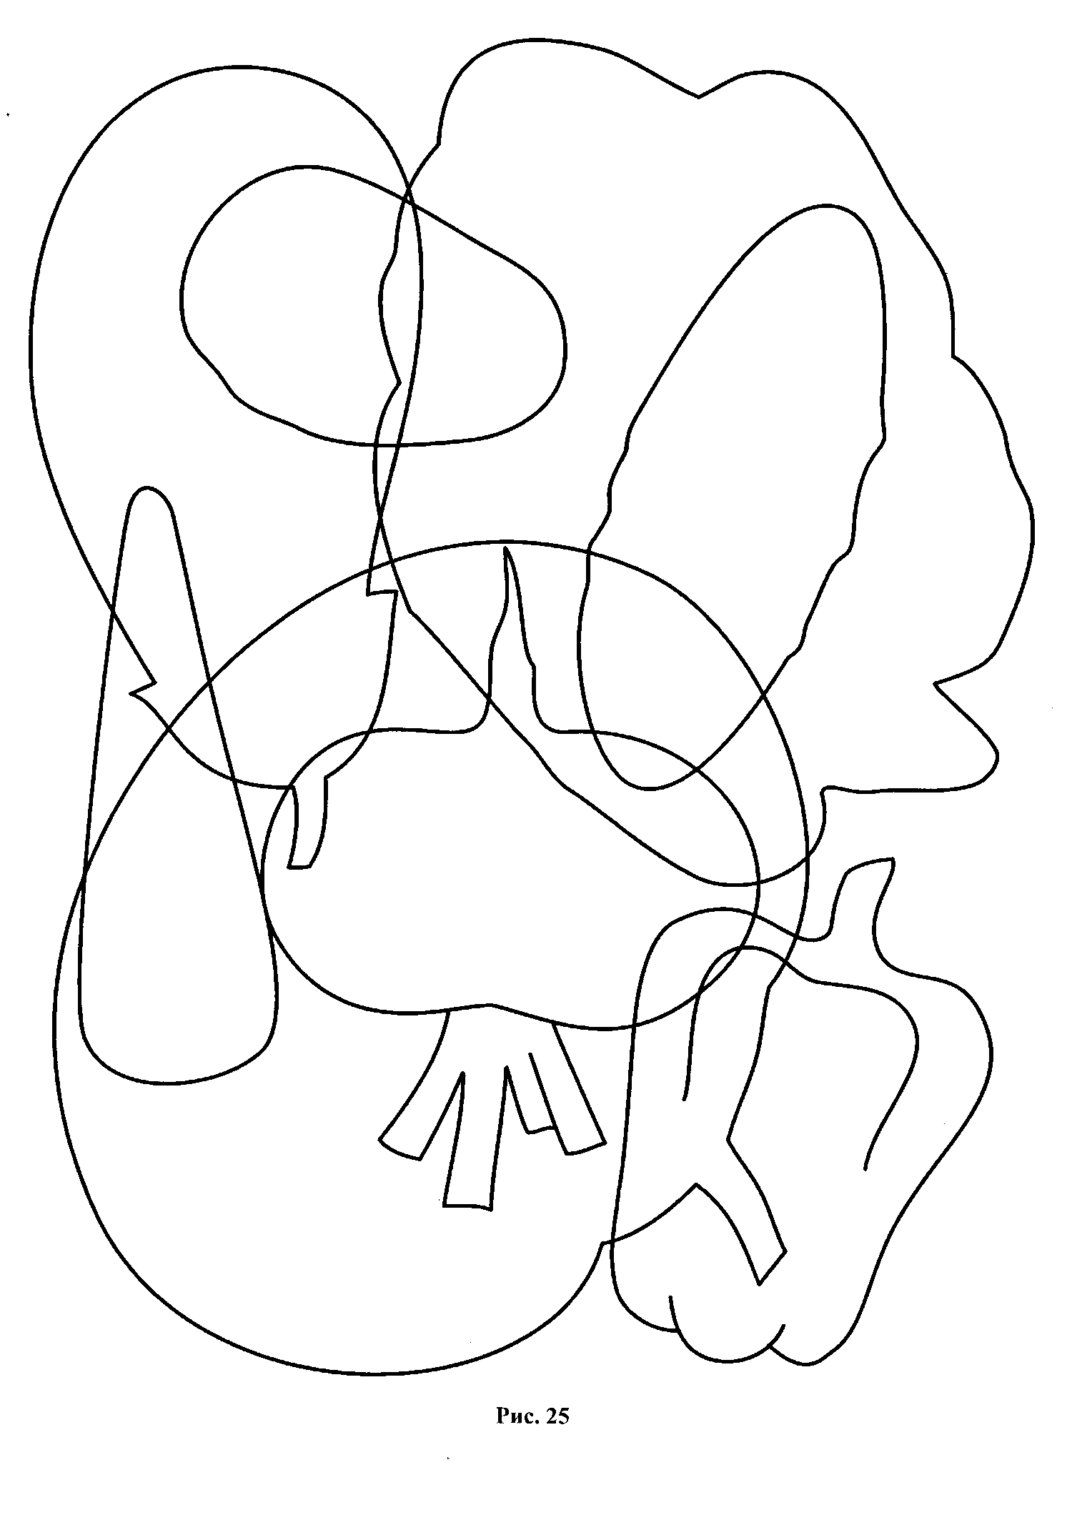
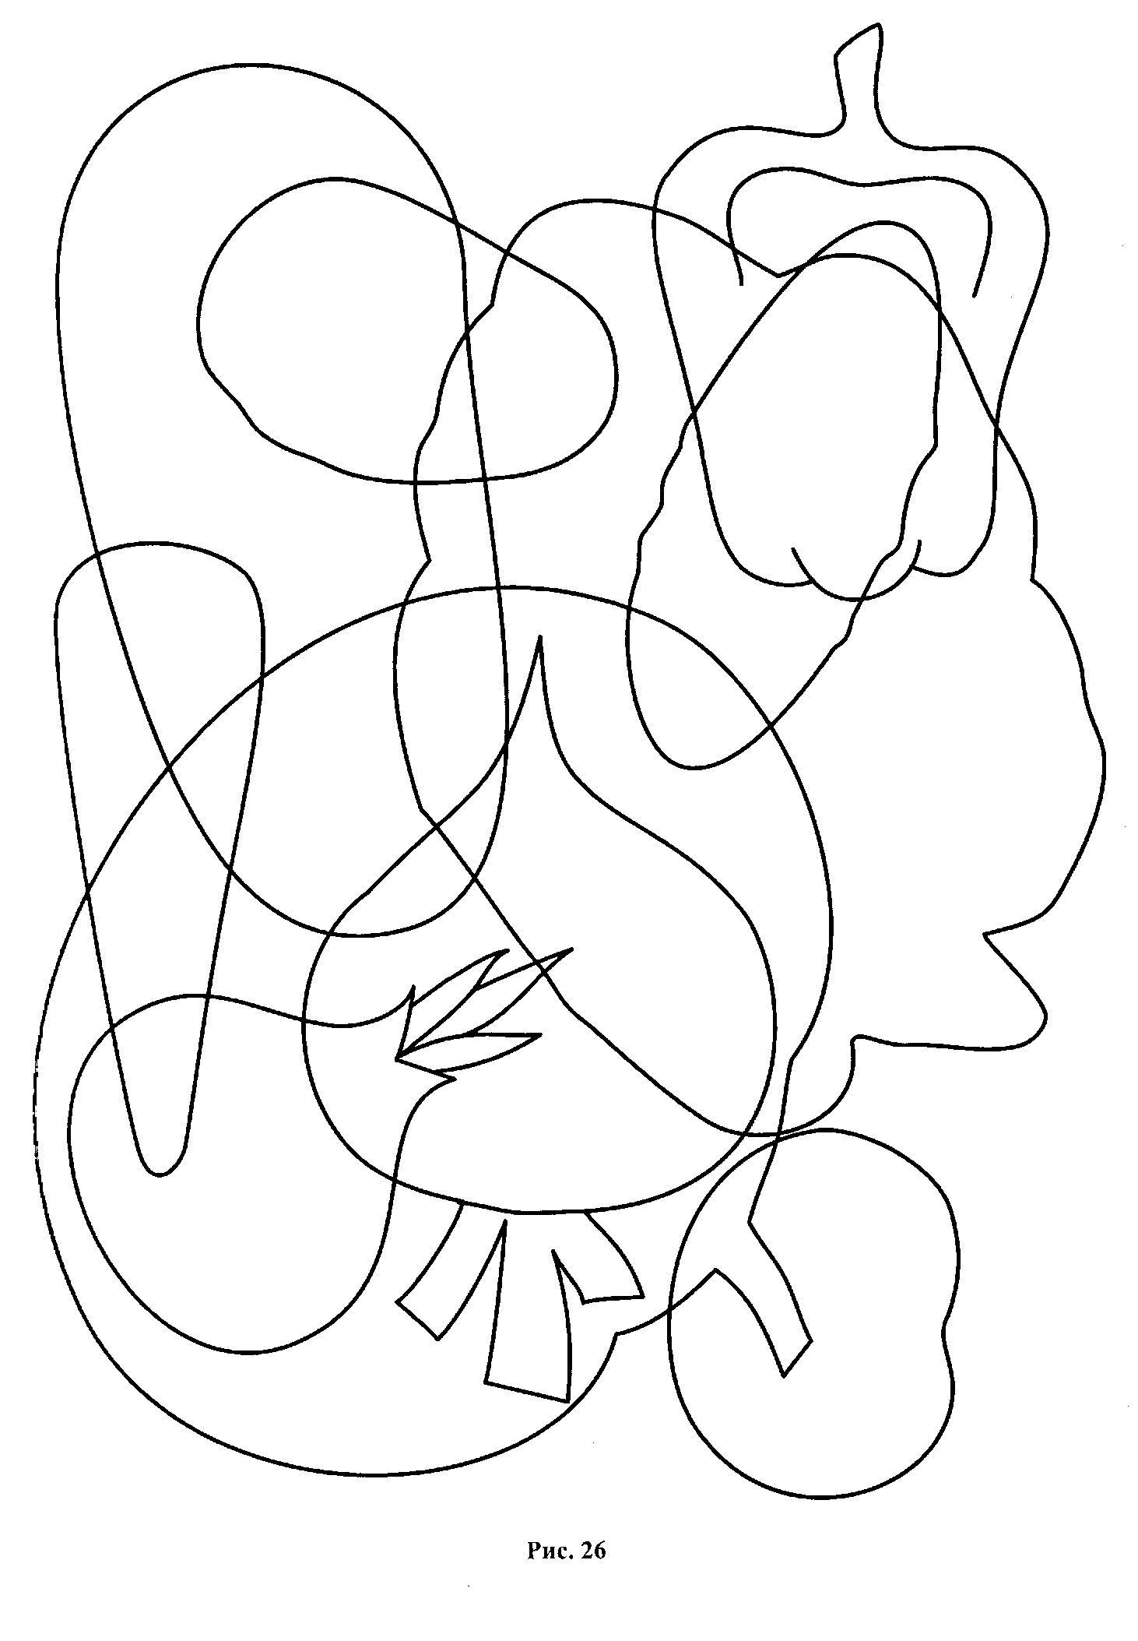
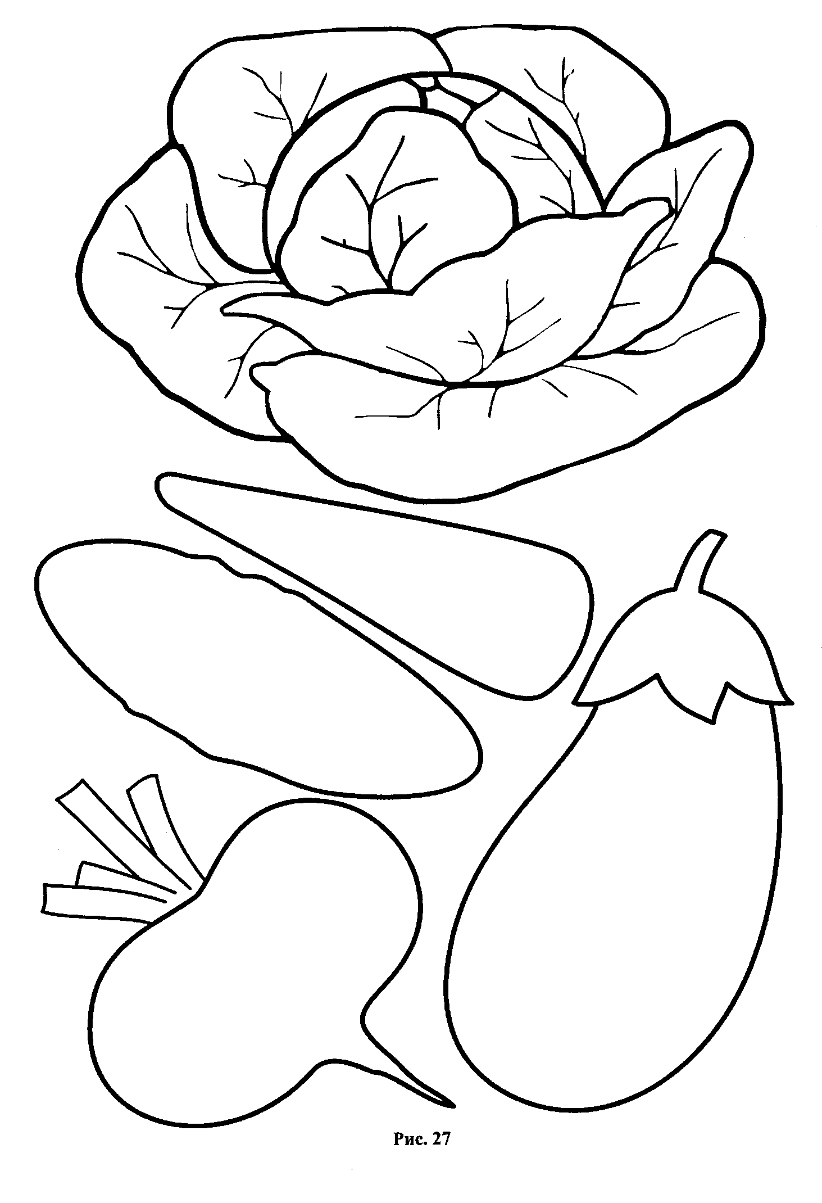
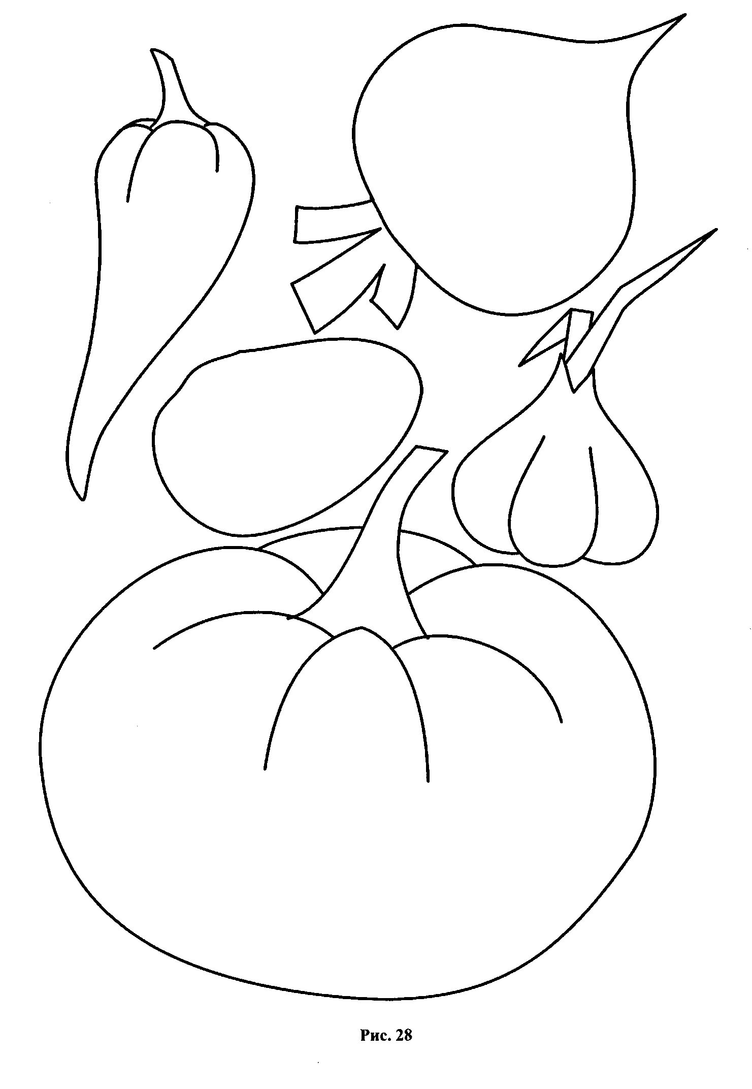
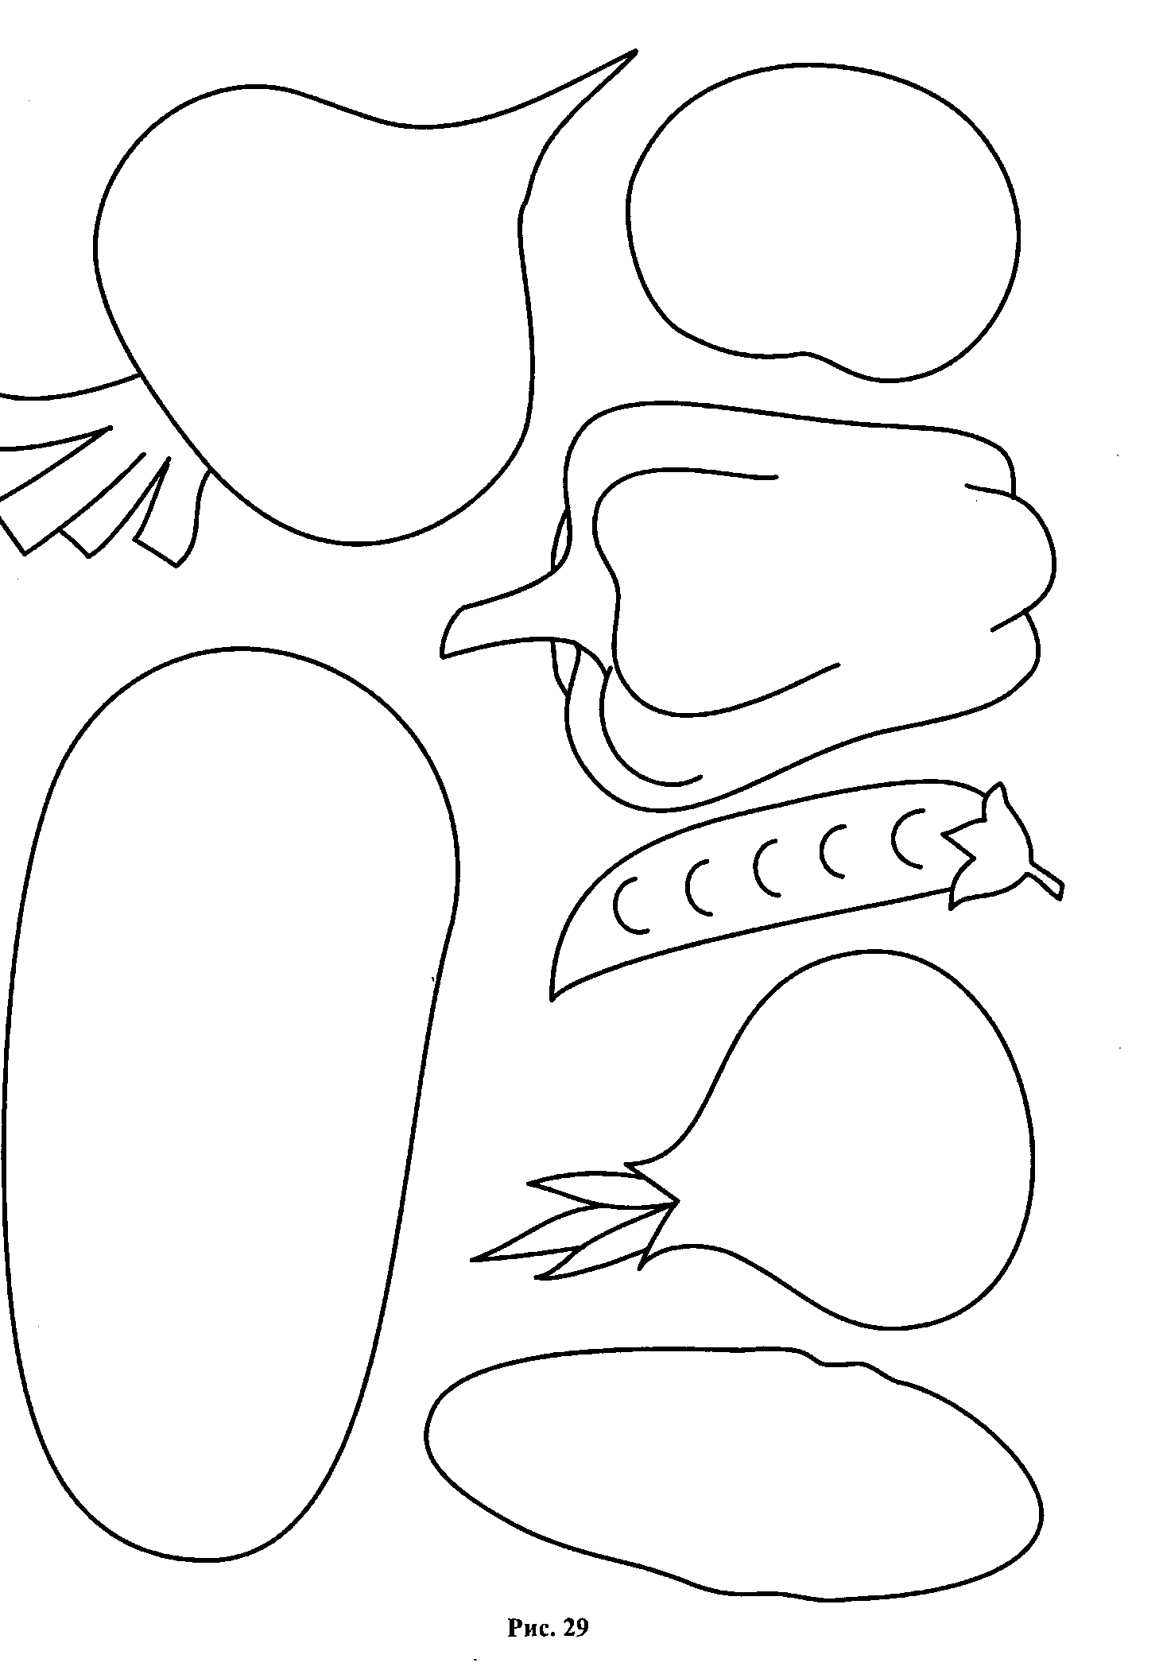
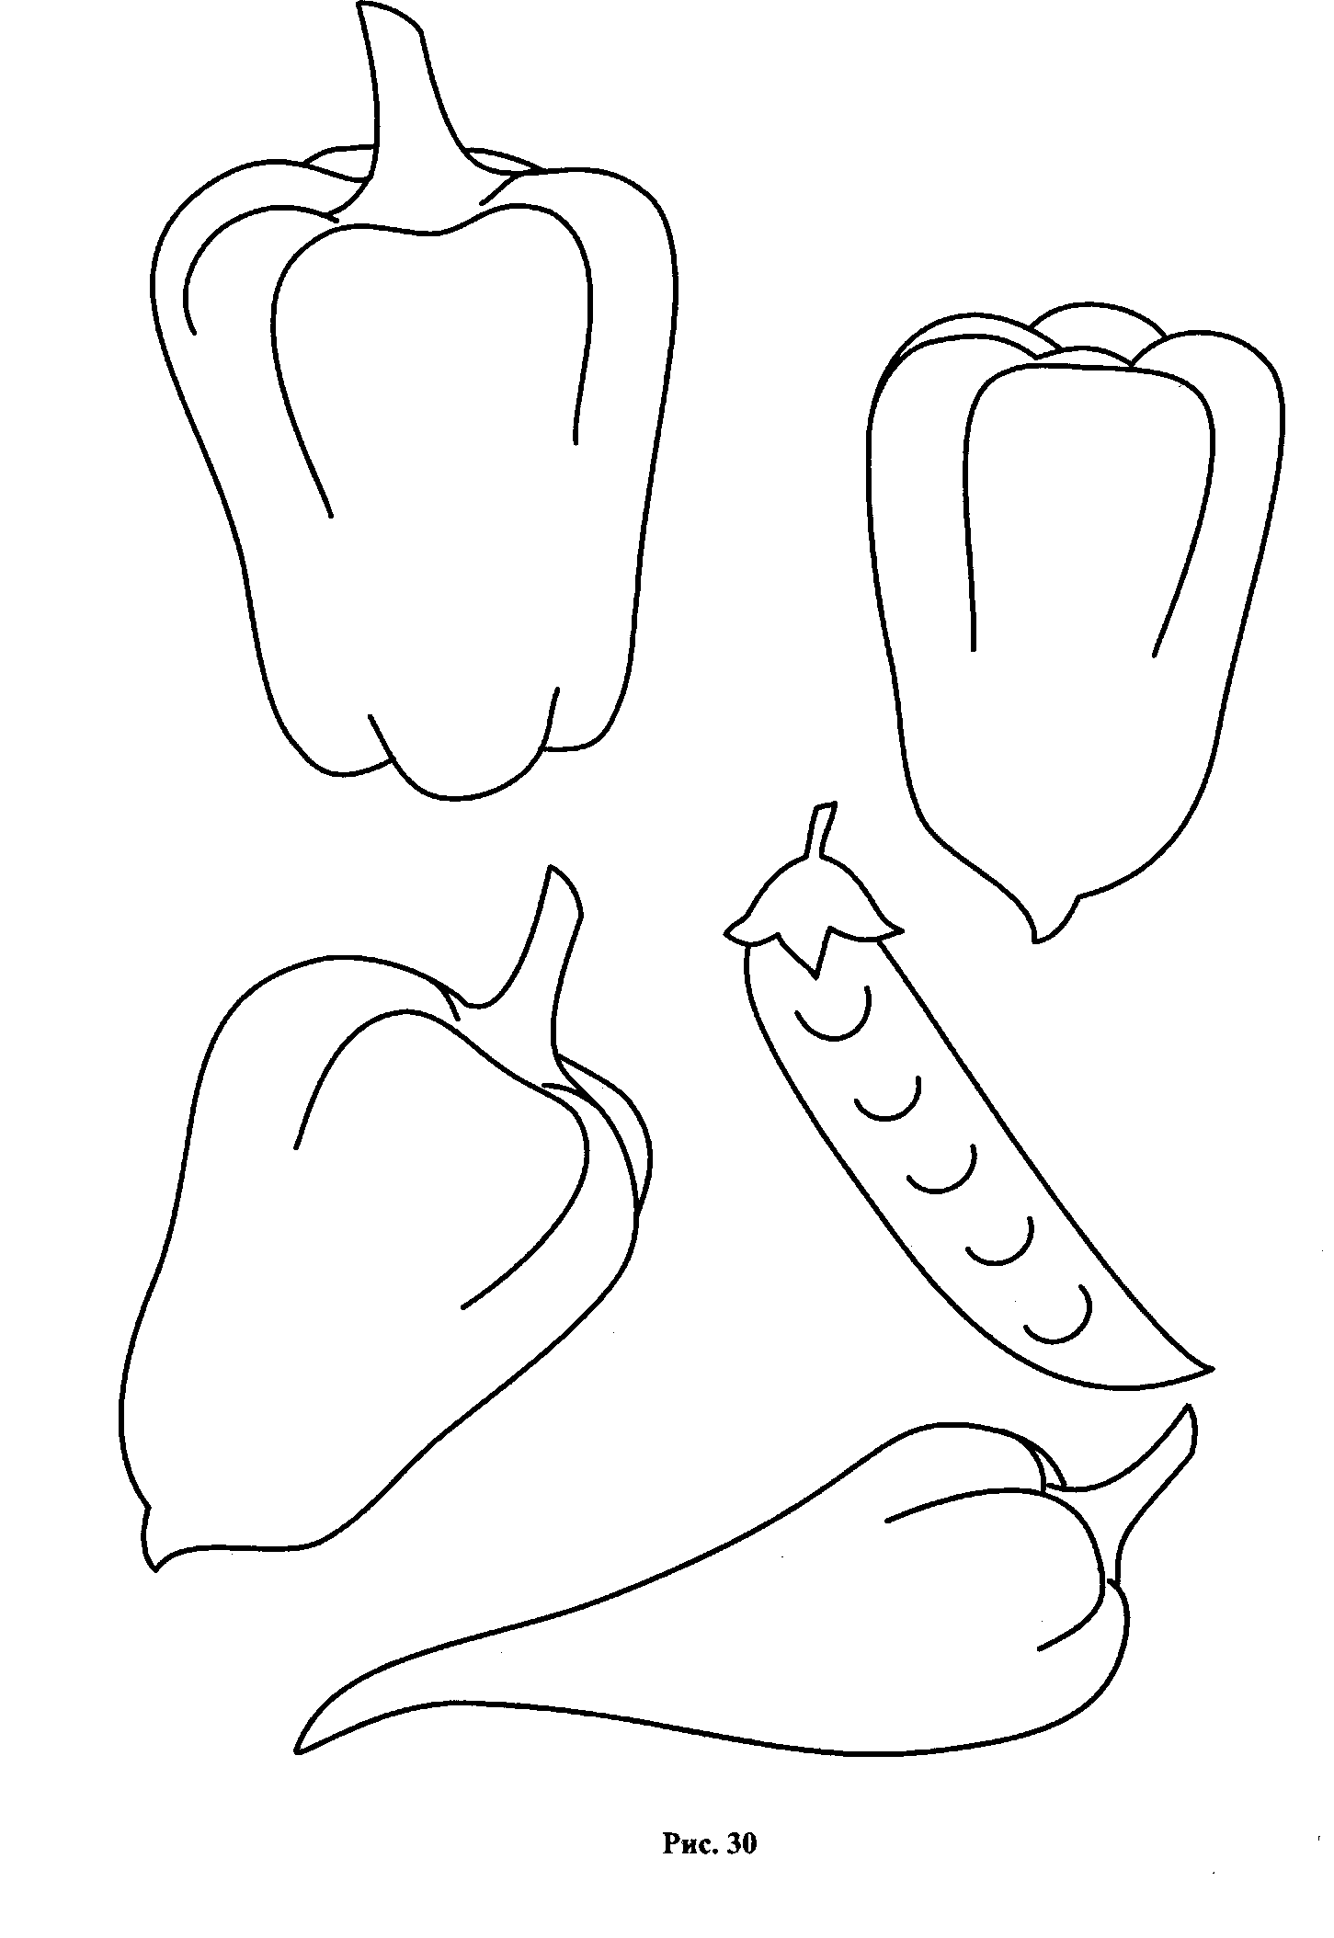
Сделайте из пластилина барельеф (выпуклое изображение). Положите на середину изображения кусочек пластилина и растяните его до контура. Разгладьте пальчиками поверхность, чтобы ваш овощ был гладким.
Попробуйте сделать контррельеф (углубленное изображение). Раскатайте скалкой ровным слоем пластилин на картоне. Нанесите на основу контур одного или нескольких овощей при помощи шаблона. Уберите шаблон. Стекой снимите слой пластилина с изображенных овощей.
В зависимости от возраста детей занятия лепкой могут преследовать следующие цели.
В средней группе: закреплять умение детей делить пластилин на неравные части, выделять исходные формы (круг, овал), лепить из них овощи известными приемами.
В старшей группе: учить передавать в лепке различия в форме и величине овощей, основную форму овоща; работать кистями обеих рук, а детали прорабатывать пальцами, использовать стеку.
В подготовительной группе: учить детей передавать различие формы, величины; учить сравнивать получаемое изображение с натурой; вырабатывать умение объединять вылепленные предметы в общую композицию.
Развитию мелкой моторики способствует и пальчиковая гимнастика.
Проводить пальчиковую гимнастику можно как в начале занятия, так и в перерывах между выполнением графических работ. Не забывайте, что в разминке участвуют обе руки.

Упражнения для пальчиковой гимнастики
- Соедините большой и указательный пальцы колечком, плотно прижмите пальцы. Сделайте такие колечки поочередно всеми пальцами.
- Вытяните пальцы. Раздвиньте указательный и средний, средний и безымянный, безымянный и мизинец.
- Расставьте пальцы, прижмите их плотно к столу. Поднимайте поочередно по одному пальцу. Остальные пальцы не поднимаются.
- Сожмите кулак и вытяните поочередно сначала мизинец, затем безымянный палец, средний, потом другие пальцы по одному.
- Скрестите сначала средний и указательный пальцы, затем безымянный и мизинец.
- Попеременно постукивайте по столу подушечками пальцев.
- Одновременно и поочередно соедините пальцы обеих рук, сделайте пружинящие движения ладонями наружу.
- Совершайте круговые движения кистями рук вовнутрь и наружу.
- Сложите кисти рук вместе. Разведите кисти, не размыкая запястья.
- Руки вытяните перед собой, кисти расслабьте; сделайте круговые движения.
- Руки опустите вниз, кисти расслабьте, пошевелите всеми пальцами.
В конце работы над тетрадью вы можете предложить старшим дошкольникам немного пофантазировать. Например, если шаблоны оклеить тесьмой по краю или наклеить на них шпагат по спирали — получатся салфетки, подставки под горячее.
Сделайте нарядное панно, украшения для помещений детского сада и площадок, поздравительные открытки, приглашения на праздники, досуги, родительские собрания...

ЗАДАНИЯ К РИСУНКАМ
Рис. 1
- Рассмотри, узнай и правильно назови каждый из изображенных на рисунке овощей.
- Подумай и ответь, как одним словом можно назвать все изображенные на рисунке предметы (овощи). Дай определение: овощи — это... (съедобные плоды огорода).
- Опиши каждый из овощей, используя предложенный образец. (Огурец — овальный, зеленый, шероховатый с пупырышками, ароматный, хрустящий, сочный, полезный.)
- Назови нарисованные овощи. А теперь попробуй изменить каждое название по числам (один огурец, два огурца, пять огурцов).
- Внимательно рассмотри рисунок и назови овощи, которые растут в земле (морковь, лук, картофель) и которые созревают на поверхности земли, на грядке (огурец, перец, помидор). Подумай, возьми цветные карандаши и раскрась овощ, у которого съедобны подземная и надземная части (лук).

Рис. 2
- Посмотри на рисунок и определи, какой из предметов здесь лишний. Почему ты так думаешь? Заштрихуй этот предмет горизонтальными штрихами.

Рис. 3
- Внимательно рассмотри рисунок и определи, на какие две группы можно разделить изображенные на нем предметы (овощи и фрукты).
- Обведи одной линией овощи, заштрихуй фрукты. Раскрась рисунок.

Рис. 4
- Заштрихуй рисунки овощей по предложенному образцу.
- Расскажи, что можно приготовить из этих овощей. (Образец: сок — свекольный, морковный, огуречный', пюре — гороховое, картофельное; салат — овощной, капустный; суп — свекольный, гороховый, морковный', икра — свекольная, кабачковая, баклажанная', оладьи — кабачковые, картофельные и т. д.)

Рис. 5
- Раскрась большой помидор красным, а маленький — зеленым цветом.
- Правильно назови большие и маленькие овощи разного цвета. (Образец: красный помидор, красненький помидорчик.)

Рис. 6
- Раскрась баклажан.
- Нарисуй сверху большой желтый помидор, а внизу — маленький зеленый.

Рис. 7
- Раскрась овощи желтым, черным и бордовым цветами.
- Назови эти овощи (репа, редька, свекла).
- По какому признаку можно различить эти овощи на рисунке? (По цвету.)

Рис. 8
- Художник не закончил рисунок. Дорисуй за него недостающую половинку овоща.
- Назови нарисованные здесь овощи и измени их названия во множественном числе (Образец: огурец — огурцы и т. д.)

Рис. 9
- Вырежи рисунки по контуру, разрежь их по белым линиям, перемешай кусочки и снова собери изображения целых овощей.
- Назови каждый из нарисованных овощей. А как будет называться его часть? (Образец: часть чего? Перца и т. д.)

Рис. 10
- Соедини точки, обведи и раскрась кабачок.

Рис. 11
- Внимательно рассмотри рисунок и найди спрятавшийся в листочках овощ. Назови его.
- Подумай, какие слова-действия можно подобрать к слову «огурец» {растет, хрустит, зреет, зеленеет, пахнет, радует и т.д.).

Рис. 12
- Выучи загадку, раскрась отгадку.
Характер мой гадкий.
Я вырос на грядке.
Куда ни приду,
Всех до слез доведу.
(Лук)
Вверху зелено,
Внизу красно,
В землю вросло. (Свекла)
Маленький,
Горький,
Луку брат. (Чеснок)
Летом в огороде — свежие, зеленые,
А зимою в бочке — желтые, соленые.
Отгадайте, молодцы,
Как зовут нас? (Огурцы)
Он круглый и красный,
Как глаз светофора.
Среди овощей
Нет сочней... (помидора).
Любопытный красный нос
По макушку в землю врос,
Лишь торчат на грядке
Зеленые пятки.
(Морковь)
Там на грядке вырос куст.
Слышно только: хруст да хруст!
В щах, в солянке густо — Это я... (капуста).
Что копали из земли,
Жарили, варили?
Что в золе мы испекли,
Ели да хвалили?
(Картофель)
- Назови все нарисованные здесь овощи.
- Подбери к каждому названному тобой слову похожие, близкие по звучанию и смыслу слова (Образец: свекла — свекольный, свеколка, свекольник.)
- Исключи липшее слово (свекольник, свекольный, стекольщик, свеколка).

Рис. 13
- Заполни банку нарисованными овощами или аппликацией. В работе можешь использовать шаблоны. Раскрась рисунок.
- Какие овощи ты выбрал и почему?

Рис. 14
- Посмотри на рисунок. Как ты думаешь, изображений каких овощей на нем не хватает?
- Заполни пустые клетки.
Рис. 15
- Посмотри на рисунок.
- Раскрась помидоры так, чтобы зеленых было больше, чем красных.

Рис. 16
- Посмотри внимательно на рисунок-путанку. Какие овощи спрятаны в рисунке?
- Сколько их?
- Раскрась видимые части овощей и соедини каждый овощ с его листьями.
- Посчитай листочки и стебельки на овощах — это поможет тебе справиться с заданием.

Рис. 17
- Узнай и назови изображенные на рисунке овощи.
- Раскрась картинки цветными карандашами. Карандаш какого цвета ты выберешь для каждого овоща?
- Выбери ниточки нужного цвета и выложи их по контуру каждого рисунка.
- Проделай то же самое с мягкими цветными проволочками.
- Раскатай цветной пластилин тонкими жгутиками и разложи их по контуру рисунков овощей.

Рис. 18
- Продолжи ряд.
Рис. 19
- Раскрась рисунок, подобрав для каждого овоща нужный цвет.
- Используя готовые шаблоны (рис. 26—28), создай свой собственный натюрморт.

Рис. 20
- Посмотри на рисунок в левом верхнем углу. А теперь внимательно рассмотри остальные рисунки и определи, каких деталей не хватает на каждом из них.
- Дорисуй и раскрась картинки.

Рис. 21
- Дорисуй невидимые части контуров овощей.

Рис. 22
- Назови точное расположение каждого из овощей на путанке по отношению к другим. Какие овощи располагаются справа налево и слева направо, в верхнем, среднем, нижнем рядах?
- Какие овощи расположены сверху вниз? Снизу вверх?
- Определи, какие из овощей находятся левее, правее, выше, ниже.

Рис. 23, 24
- Найди и назови все нарисованные на рисунках-путанках овощи и фрукты.
- Сосчитай, сколько всего предметов изображено на каждой путанке.
- Покажи и назови только овощи {фрукты).
- Найди овощ по описанию взрослого (Образец: зеленый, овальный, хрустящий — это огурец.)
- Найди пару овощу (для выполнения этого задания используются шаблоны на рис. 26—28).
- Найди и назови овощ, нарисованный в правом верхнем углу (левом верхнем, левом нижнем и т.д.).
- Заштрихуй или раскрась овощ названной взрослым формы (круглый, овальный и т. д.).
- Покажи и обведи на рисунке только красные (желтые, зеленые и т.д.) овощи.
- Покажи и назови овощ, в названии которого есть звуки: [с], [ц], [ч], [т], [л], [р].

Рис. 25, 26
- Внимательно рассмотри обе картинки и определи, чем они различаются.
- Выбери нужный шаблон и совмести его с контуром овоща (для выполнения этого задания используются шаблоны на рис. 26—28).

Рис. 27-29
- Перед тобой контурные шаблоны. Внимательно рассмотри их, назови и обведи по контуру каждый из овощей.
- Переведи понравившийся тебе контур овоща на отдельный лист бумаги и увеличь его, не изменяя форму.
- А теперь уменьши рисунок, нарисовав второй контур внутри большего.

ЛИТЕРАТУРА
- Агеева С. И. Обучение с увлечением. — М., 1991.
- Аксенова А. К., Якубовская Э. В. Дидактические игры на уроках русского языка в 1—4 классах вспомогательной школы, — М., 1991.
- Волина В. В. Загадки от А до Я. - СПб., 1997.
- Волина В. Праздник букваря. — М., 1995.
- Гаврина С. Е., Кутявина Н. Л., Топоркова И. Г., Щербинина С. В. Развиваем руки — чтоб учиться и писать, и красиво рисовать. — Ярославль, 2001.
- Николаева С. Н. Экологическая тетрадь для дошкольников. — М., 1999.
- Нищева Н.В. Система коррекционной работы в логопедической группе для детей с общим недоразвитием речи. — СПб., 2001.
- Новоторцева Н. В. Учимся писать. Обучение грамоте в детском саду. — Ярославль, 2000.
- Соболева А. В. Загадки. Практическое пособие для логопедов, воспитателей и родителей. — М., 1999.
- Третьякова Т. С. Раздаточный иллюстративный материал «Играем и учимся» для старших и подготовительных групп детских садов: Пособие для воспитателя. — М., 1991.
- 1000 загадок / Сост. Н.В.Елкина, Т. И.Тарабарина. — Ярославль, 1997.
Швайко Г. С. Занятия по изобразительной деятельности в детском саду. — М., 2000.

СОДЕРЖАНИЕ
Введение 3
Предварительная работа 5
Общие методические рекомендации 7
Задания к рисункам 10
Литература 14

